Dalton werkboek

2020-2021

“stap voor stap jouw talenten ontdekken”

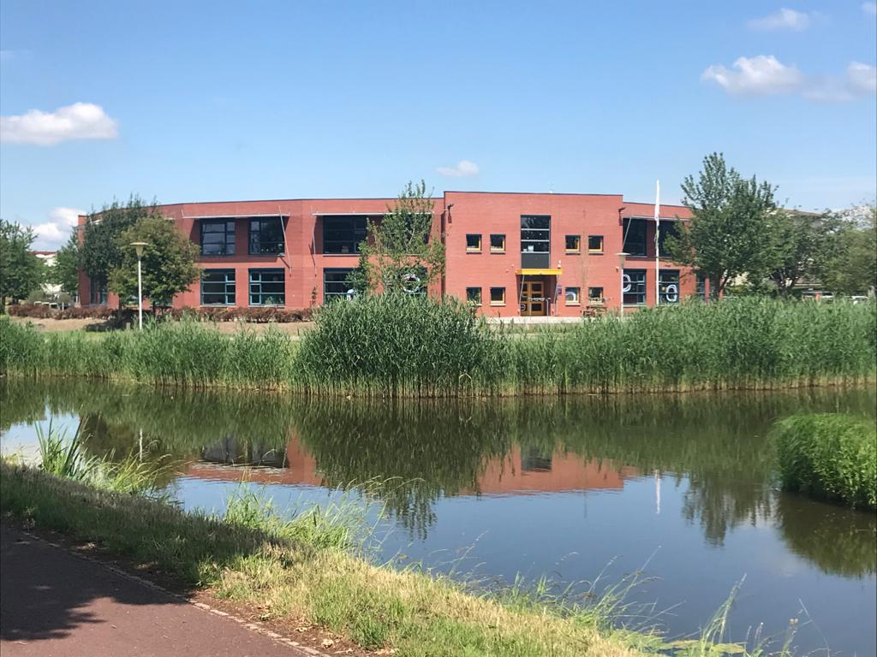



**De Zevensprong**

Mannagras 30

8043 KD Zwolle

038- 4201840

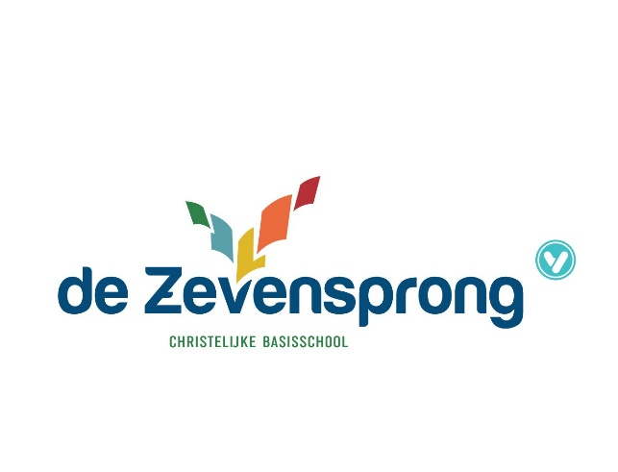

Augustus 2020

|  |
| --- |
| inhoudsopgave |

1. **Voorwoord**
2. **Wat is Dalton en waarom Daltononderwijs op onze school** 
   1. Ontstaan Daltononderwijs
   2. De kernwaarden van Daltononderwijs
   3. Daltononderwijs op de Zevensprong
3. **Werken met een hele ochtend Dalton**
   1. Waarom een hele ochtend Dalton?
   2. Daltonafspraken De Zevensprong
4. **Doorgaande schoollijnen**
   1. Doorgaande schoollijnen
   2. Kernwaarden
   3. Kleuren van de dag
   4. Materialen
   5. Organisatie
5. **Communicatie en besluitvorming**
   1. Besluitvorming
   2. Communicatie naar ouders en het team
6. **Team en scholing**
   1. Team en scholing
7. **Ouderbetrokkenheid**
   1. Hoe wij ouders bij ons onderwijs betrekken
   2. Projectgroep ouderbetrokkenheid
8. **De leerlingenraad**
   1. Totstandkoming leerlingenraad
   2. Inhoud leerlingenraad
   3. Leerlingenraad 2018-2019
   4. Reacties leden leerlingenraad



1. **Schoolontwikkeling**
   1. Algemene opzet
   2. Meerjarenplan
2. **Bijlagen**
   1. Visitatieverslag november 2017
   2. Taakbrieven
   3. Gebruikte Dalton kijkwijzers

|  |
| --- |
| 1. voorwoord |

**Voorwoord**

Voor u ligt het Daltonwerkboek van CBS de Zevensprong. Wij zijn een open Christelijke school in de wijk Stadshagen, in Zwolle. Een basisschool met een gedreven team, betrokken ouders en enthousiaste leerlingen. Als team zijn wij trots op de inhoud die wij geven aan ons dagelijks onderwijs. We zorgen er met elkaar voor, dat gestelde doelen en gemaakte afspraken vast worden gehouden en verder ontwikkeld worden. In ons Daltonwerkboek staan afspraken die binnen het team en met de leerlingen zijn gemaakt om ervoor te zorgen dat onze school een Daltonschool is en blijft.

In het schooljaar 2004-2005 heeft De Zevensprong het predicaat “Daltonschool” gekregen van het bestuur van de Nederlandse Dalton Vereniging. Tijdens de laatste visitatie is de licentie verlengd tot en met het schooljaar 2021-2022.

Aangezien het onderwijs zich continu ontwikkelt, bespreken we dit Daltonwerkboek jaarlijks in de werkgroep Dalton en laten dit terug komen op studiedagen met het gehele team. Jaarlijks wordt het Daltonwerkboek door de Daltoncoördinator bijgewerkt

Namens het team van CBS de Zevensprong  
Michel Rook   
Daltoncoördinator Zevensprong

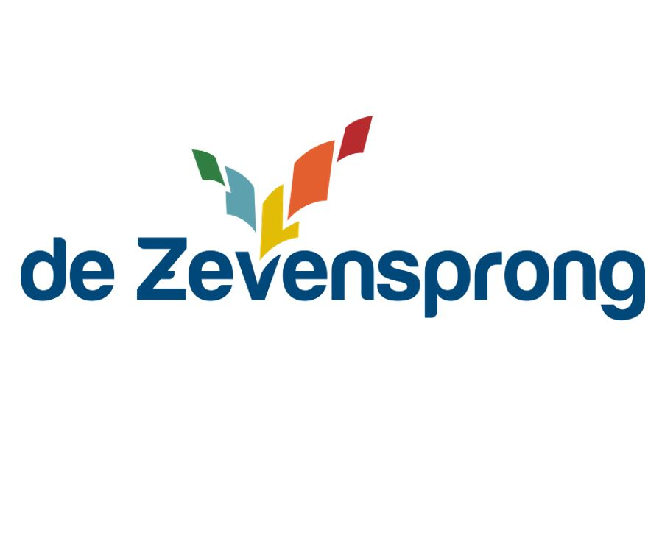

|  |
| --- |
| 2. Wat is Dalton? |

**2.1 Ontstaan Daltononderwijs**

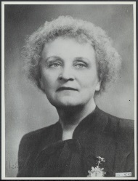Het Daltononderwijs dankt haar naam aan de plaats Dalton, in de Verenigde Staten waar dit type onderwijs voor het eerst in de praktijk werd gebracht. Helen Parkhurst was onderwijzeres en begon in 1920 het onderwijs volgens haar ideeën te organiseren. Ze gaf onderwijs aan een groep van 40 leerlingen van zeer verschillende leeftijden. Haar uitdaging was om al deze verschillende leerlingen tot hun recht te laten komen. Om een bepaalde groep leerlingen iets te kunnen uitleggen moest zij andere leerlingen zelfstandig laten werken. Ook vond zij het belangrijk dat leerlingen elkaar gingen helpen.

In 1922 legde zij haar visie op onderwijs vast in haar boek “Education on the Dalton Plan”.

Ze vertelde hierin dat ze het belangrijk vond leerlingen op te voeden tot flexibele individuen die onbevreesd in het leven staan en hun maatschappelijke verantwoording nemen. Vooral het ervaren stelde ze hierbij centraal, waarbij het haar ging om oplossingsgericht samenwerken met een taak.



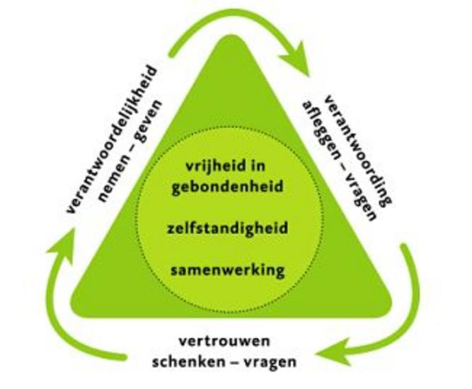

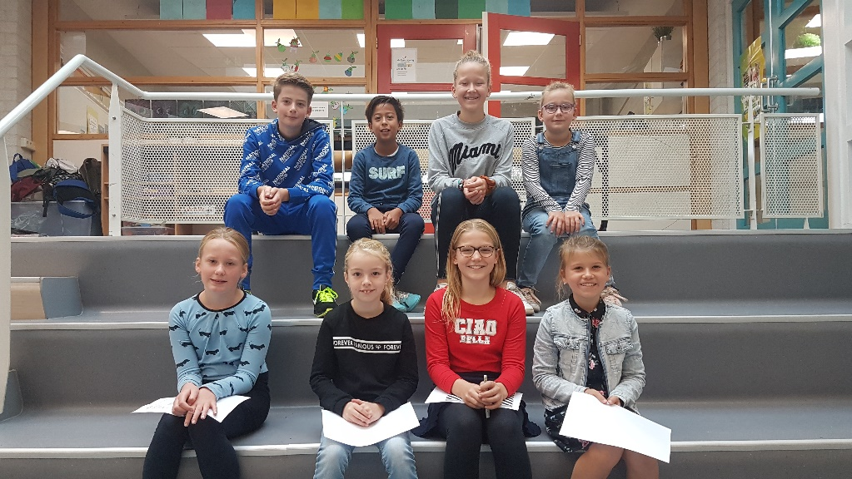

**Leerlingenraad 2019-2020**

**2.2 De Kernwaarden van Daltononderwijs**

|  |  |  |
| --- | --- | --- |
| **Verantwoordelijkheid** |  | *“Freedom and responsibility together perform the miracle”* |

We stimuleren kinderen door middel van een taak om eigen keuzes te maken bij:

* de planning van het werk
* het tempo en de volgorde waarin het werk wordt gedaan
* de keuze van de werkomgeving
* het zelfstandig gebruik van de juiste hulpmiddelen
* het wel of niet samenwerken met anderen

De leerkrachten begeleiden de leerlingen in het zich verantwoordelijk laten voelen voor het eigen leerproces en de omgang met leermiddelen. Leerlingen krijgen de mogelijkheid om te experimenteren, maar worden tegelijk ook geconfronteerd met de relatie tussen wat ze doen en wat het oplevert. Dit moet voor de leerlingen een leerproces zijn, waarin zelfkennis en zelfinschatting een steeds grotere rol gaat spelen. Vrijheidsbeleving moet samen gaan met het verantwoordelijkheidsgevoel voor het eigen functioneren ten opzichte van de andere leerlingen en de leerkracht. De beperking van deze vrijheid ligt enerzijds in de werkopdracht genoemd op het taakbord, de dagplanning en op de taakbrief, en anderzijds in het dragen van de verantwoordelijkheid die de leerling krijgt toebedeeld. Het is de taak van ons als leerkrachten om iedere leerling de benodigde structuur te bieden en te leren deze vrijheid binnen grenzen te hanteren.

|  |  |  |
| --- | --- | --- |
| **Zelfstandigheid** | **http://www.dalton.nl/images/kernwaarde4.png** | *“Experience is the best and indeed the only real teacher”* |

Zelfstandigheid op de Zevensprong betekent zelfwerkzaamheid en zelfredzaamheid. We richten de lessen en leeromgeving zo in, dat leerlingen zelf initiatieven durven en kunnen nemen. We proberen de leerlingen uit te dagen om hun leertaken tot een goed einde te brengen. Deze manier van werken stimuleert het probleemoplossend denken van leerlingen. Om later als volwassene goed te kunnen functioneren moet een leerling leren beoordelen welke beslissingen hij of zij moet nemen en wat de gevolgen daarvan zijn. Wij zijn bewust bezig met de 21-centrury skills en talentontwikkeling op de Zevensprong. In de groepen zijn meerdere IPAD’s, laptops en chromebooks aanwezig waar de leerlingen zelfstandig mee kunnen werken. Daarnaast kijken wij naar de talenten van kinderen en proberen dit vorm te geven met een nieuwe methode voor de Wereldoriënterende vakken. Met 4x wijzer kunnen kinderen kiezen hun eigen keuzes maken en eigen talenten ontwikkelen.

Het is de taak van de leerkracht om aan iedere leerling de structuur te bieden om vrijheid binnen de grenzen te leren hanteren.

|  |  |  |  |
| --- | --- | --- | --- |
| **Samenwerking** |  | http://www.dalton.nl/images/kernwaarde2.png | *“The school functions as a social community”* |

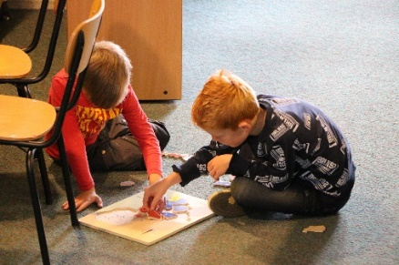Op onze school biedt de leerkracht (vrijwel) elke dag de mogelijkheid om samen te werken. Samenwerken is een vaardigheid wat het leren kan vergemakkelijken. Op de Zevensprong willen we met de leerlingen, leerkrachten, ouders en schoolleiding op een natuurlijke en gestructureerde wijze samen leren, leven en werken. We leren naar elkaar te luisteren en respect te hebben voor elkaar. Leerlingen leren hierdoor dat er verschillen zijn tussen mensen. De leerlingen leren samen te werken d.m.v. “maatjes” en ook door coöperatieve werkvormen die de leerkracht aanreikt. Dat zien we terug binnen de lessen doordat we gebruik maken van spelvormen, onderzoeksvormen, maar ook door coöperatieve werkvormen in de verschillende lessen. Al doende leren leerlingen dat samenwerken ook betekent luisteren naar elkaars ideeën en respect hebben voor elkaars opvattingen. Leerlingen doen minimaal twee keer in de week maatjeswerk tijdens hun taaktijd. Aangezien deze (twee)wekelijks wisselen, verwachten wij van de kinderen dat zij kunnen samenwerken met alle andere kinderen in de klas.

|  |  |  |
| --- | --- | --- |
| **Effectiviteit** | http://www.dalton.nl/images/kernwaarde3.png | *“Dalton is an efficiency measure”* |

Het doel van effectiviteit is, naast in eerste instantie de leerontwikkeling, ook een goede persoonsontwikkeling van de leerlingen te waarborgen. Daltononderwijs is daarom gericht op een effectieve inzet van tijd, menskracht en middelen. Het onderwijs is veel effectiever als leerlingen een taak krijgen waar zij verantwoordelijkheid voor dragen. Een taak die op maat is voor de leerlingen, vergroot de doelmatigheid en de functionaliteit. De taakbrief biedt optimaal gelegenheid voor leerkracht én leerling om doelmatig functioneel te werken.Daarnaast willen wij de leerlingen zelfsturend willen laten leren. Dit kan echter alleen door leerlingen strategiën aan te leren, zodat zij zelfsturend en zelfregulerend kunnen leren. Dit is een ontwikkelpunt voor het jaar 2020 voor de Zevensprong.

|  |  |  |
| --- | --- | --- |
| **Reflectie** | onderwijs5 | *“I would be the first to hear welcome criticism”* |

Reflectie is een kernwaarde die alle vier de bovenstaande kernwaarden ondersteunt en probeert te versterken. Door na te denken over je eigen gedrag en op je eigen werk, leer je over je eigen gedrag en dat van anderen. Je leert hierdoor jezelf en de ander beter begrijpen. Door reflecteren structureel in het lesprogramma op te nemen (op verschillende manieren, passend bij de leeftijd van leerlingen) krijgen de leerlingen meer inzicht in hun eigen leerproces. In het jaar 2017-2018 heeft dit centraal gestaan tijdens verschillende bijeenkomsten. Naast workshops van buitenaf, zijn wij zelf over gegaan tot het aanpassen van ons reflectieformat. In onze weekplanning is reflectie nu opgenomen, zodat leerkrachten verplicht worden te reflecteren. Dit mag zowel op groepsniveau als op individueel niveau. In de groep 1/2 en 3 wordt er gereflecteerd met een strandbal en de daarbij behorende vragen, groep 4/5 en 6 maken gebruik van een dobbelsteen en vragen en groep 7 en 8 gebruiken reflectiekaartjes voor de leerlingen om de gesprekken over het product en proces te reflecteren. Iedere leerkracht die werkt op de Zevensprong, reflecteert op zijn of haar eigen onderwijspraktijk en professioneel handelen.

**2.3 Daltononderwijs op de Zevensprong**

In het schooljaar 2004-2005 heeft De Zevensprong het predicaat “Daltonschool” gekregen van het bestuur van de Nederlandse Dalton Vereniging. In de loop der jaren hebben we bij de visitaties een verlenging gekregen voor vier jaar. In het schooljaar 2016-2017 kreeg de school een verlenging voor vijf jaar. In het nieuwe schoolplan (2019-2022) is Dalton worden verweven in de werkgroepen en zal het nog meer een “way of live” zijn.

**Onze visie is:**

* Wij dragen normen en waarden over vanuit een Bijbels perspectief. Wij geven de kinderen mee wat Jezus ons heeft voorgeleefd en zien dit terug in de omgang met elkaar.
* Wij staan voor samenwerken, zelfstandigheid, vrijheid en verantwoordelijkheid, reflecteren, effectiviteit en borging. "Dalton ben je de hele dag"
* Wij realiseren kwalitatief hoogwaardig onderwijs
* Wij creëren een veilige en uitdagende omgeving waarin een ieder de ruimte krijgt zijn eigen talenten te ontdekken
* Wij hebben hoge verwachtingen van onze kinderen en spelen in op de snel veranderende maatschappij

**Het tweede genoemde speerpunt hebben we als Daltonwerkgroep uitgewerkt tot onderstaand schooldoel in de periode tot en met 2020,:**

Sinds de schoolplanperiode 2015-2019 is op de Zevensprong, vanaf groep 1 t/m 8. De hele ochtend (dag) Dalton. Met behulp van het taakbord, de taakbrief, instructieroosters en van te voren gestelde leerdoelen is de leerling, uitgaande van de 5 Daltonkernwaarden (zelfstandigheid, verantwoordelijkheid, samenwerken, effectiviteit, reflectie), aan het werk. De effectieve leertijd van de leerling is vergroot en hierdoor werkt elke leerling meer op zijn eigen niveau, waardoor de leerling eigenaar wordt van zijn eigen leerproces is.

In het vernieuwde schoolplan is het eerste doel om Daltonschool te blijven. Wij willen ons ontwikkelen en meer expertise krijgen op de gebieden van effectiviteit en reflecteren. Met name op dat laatste onderdeel gaat het om de registratie en het vergroten van deze kennis en toepassingsmogelijkheden.

|  |
| --- |
| 1. Werken met een hele dag Dalton |

**3.1 Waarom een hele dag Dalton**

Het vergroten van de effectieve leertijd bij leerlingen was de voornaamste redenen om ons onderwijs, op de Zevensprong, in te richten op een hele ochtend Dalton in 2017. We hebben de effectiviteit verhoogd door taakwerk aan te bieden op het niveau van de leerling en de leerlingen eigenaar te maken van hun eigen leerproces. Hierdoor kunnen we de mogelijkheid bieden om leerlingen extra te ondersteunen. Deze extra instructie- hulpmomenten zijn middels de dagplanning en de taakbrief voor leerlingen inzichtelijk gemaakt. Op de Zevensprong is een continurooster. Momenteel werken wij 3 middagen in de week met 4 x wijzer. Hierdoor kunnen kinderen hun eigen talenten beter ontplooien!. Kinderen hebben en krijgen de vrijheid om aan kaarten te werken op basis van eigen interesse en kwaliteiten. In het jaar 2020 willen wij voor alle wereld oriënterende vakken de methode 4x wijzer hebben ingevoerd.

**3.2 Praktijk hele ochtend Dalton**

De hele ochtend is bij ons op school Dalton ”tijd”. De leerlingen weten wanneer er instructies zijn. Deze instructies worden door de leerkracht op het bord aangegeven en zijn ook zichtbaar voor de leerlingen op hun taakbrief. De leerling kan hierop zien welke instructiemomenten hij/zij bijwoont of bij moet wonen. De leerlingen weten van elke taak (bij rekenen/spelling en taal) wat het doel is en wanneer deze taak mag worden gemaakt.

De taakbrief is op maat, dat wil zeggen dat we in elke klas (groep 4 t/m 8) meerdere niveaus hanteren, namelijk: Naast de basistaak maken wij de taak steeds meer specifiek voor een aantal leerlingen. Leerlingen die extra uitdaging nodig hebben op het gebied van rekenen, krijgen een taak met moeilijker rekenwerk. Het kan dus voorkomen dat er in een klas wel 8 taken zijn om de leerlingen zo effectief mogelijk te laten leren en te ontwikkelen. Daarnaast maken wij in sommige klassen gebruik van een dagtaak. Deze wordt incidenteel ingezet bij leerlingen die veel moeite hebben en houden met het inplannen en organiseren van hun werk.

Om onze ochtend betekenisvoller te maken voor de leerlingen, hebben we de taakbrief verbeterd en een nieuw format gecreëerd. Er is een overzichtelijke taakbrief ontstaan, waarop leerlingen, middels de kleuren van de dag, kunnen zien wanneer er instructie wordt gegeven en of deze wel/niet verplicht is voor de hele groep. Instructieroosters worden alleen nog gebruikt voor rekenen. Momenteel stappen wij over naar een nieuwste versie van Pluspunt, en onderzoeken wij hoe deze instructieroosters vorm krijgen! Op alle andere vakgebieden worden de resultaten dusdanig gemeten dat er een specifiek (individueel) programma komt qua herhaling voor elk kind.

De instructiemomenten worden vooraf aangegeven waarbij de leerlingen zelf bepalen of ze deelnemen aan de instructie. De leerkracht behoudt wel de ruimte en het recht om leerlingen te verplichten deel te nemen.

**Daltonafspraken op De Zevensprong**

Dalton is verweven in onze manier van werken en omgang met elkaar in de school. Vanuit onze Dalton principes gaan wij uit van eigen verantwoordelijkheid bij leerkrachten en leerlingen. Daarnaast hebben wij een aantal belangrijke afspraken die in de gehele school gelden.

**Daltonkleuren**

Iedere dag van de week wordt in de hele school aangegeven met dezelfde kleur. Deze kleuren geven inzicht in de opbouw in dagen van de week. Het helpt de kinderen om een planning te kunnen maken. Door de gehele school, dus van groep 1 t/m 8, maken wij gebruik van de volgende kleuren van de dag:

maandag

dinsdag

woensdag

donderdag

vrijdag

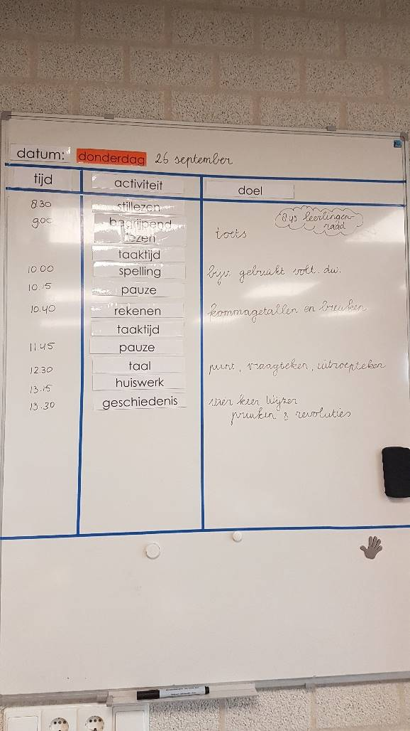 **Dagplanning en weekplanning**

In iedere klas bevinden zich drie borden. In de groepen 1-2 hangen de vernieuwde dagritmekaarten op een duidelijk zichtbare plaats in de klas. In de groepen 3 t/m 8 is het bord naast het (digi) bord, dat wordt gebruikt voor de dagplanning. Op de dagplanning bevinden zich naast de dagkleur ook de datum, de activiteiten/vakken en het doelen van de lessen. Op de weekplanning staat een tweewekelijkse cyclus van activiteiten/verjaardagen die in de klas staan te gebeuren. Dit bord bevindt zich tussen de twee ramen. Op deze manier wordt de volgorde van activiteiten en lessen zichtbaar gemaakt. Kinderen zien in één oogopslag wat ze per dag gaan doen. Kinderen kunnen ook rekening houden met hun eigen planning als er instructies gepland staan op een bepaald tijdstip gedurende de dag.

**Taaktijd en taakwerkbrieven**

Sinds 2016 maken wij gebruik van dezelfde lay-out in alle groepen voor de taakwerkbrieven. Met de weektaak leren wij de kinderen zelfstandigheid en verantwoordelijkheid te ontwikkelen m.b.t. hun eigen leerproces. In groep 1-2 hangt een takenbord. Vanaf halverwege groep 3 werken wij met taakwerkbrieven. Hieronder de afspraken die De Zevensprong heeft over de taakwerkbrieven.

|  |  |  |
| --- | --- | --- |
| *Taakbrief* | groep 3 | start na de voorjaarsvakantie met een weektaak |
| groep 3 en 4 | * iedere dag uitleg over de taak * volgorde plannen met cijfers |
| groep 5 | * Hele week taak |
| groep 4 t/m 8 | * (minimaal) drie verschillende taakbrieven op niveau * Dagtaken zijn toegestaan mits dit het plannen verbeterd voor de leerlingen. * op de voorkant staat (verplicht) keuzewerk (dit om alle leerlingen toe te laten komen aan het maken van keuzewerk) * op de achterkant staat keuzewerk voor als de (dag)taak af is * op elke taakbrief staat een persoonlijk leerdoel van de leerling |
| groep 5 t/m 8 | * op maandag uitleg voor de hele weektaak * plannen met de kleuren van de dag *(zie hoofdstuk 5.3)* * Leerling bepaalt weekdoel |
| groep 5 t/m 8 | * naast het taakwerk ook alle klassikale instructielessen en toetsen (rekenen, taal, spelling, begrijpend lezen) op de taakbrief |

Is de opdracht klaar, dan kleuren de kinderen de opdracht met de juiste dagkleur af. Hebben de leerlingen 3 fouten of minder dan doen ze dat bij het goed teken. Bij meer dan drie fouten bij het X teken. Zo kan de leerkracht meteen analyseren wat de leerling nog lastig vindt.

**Instructietafel en werkplekken**

Instructietafel en werkplekken In iedere groep staat een instructietafel. De leerkracht geeft daar uitleg aan één of meerdere kinderen. Wij werken met instructieniveaus. De instructie past bij het cognitieve niveau van het kind. Als kinderen samenwerken, kan dat in het klaslokaal of op de gangen. Wij beschikken over een stilte uur van 09.00-10.00 ’s ochtends. Tijdens dit stilte uur mag er op de gangen niet worden gepraat en is er ruimte voor zelfstandig werken op de gangen.

We streven ernaar korte bondige instructies te geven. Deze bestaan altijd uit een terugblik, visuele beschrijving van het doel, voorkennis activeren, een effectieve instructie en een korte inoefening. De instructietijden staan aangegeven in de dagplanning. De meeste kinderen gaan dan zelfstandig aan het werk. Vervolgens start de leerkracht de verlengde instructie voor een klein groepje aan instructietafel. We bekijken per instructie welke kinderen volledig moeten deelnemen en welke kinderen zonder instructie al kunnen starten.

**Uitgestelde aandacht en autonomie**

Uitgestelde aandacht In alle groepen wordt er met uitgestelde aandacht gewerkt. Zelfstandig werken is zowel een middel om gedifferentieerd onderwijs te realiseren als doel op zichzelf. Het geeft leerlingen meer verantwoordelijkheid t.o.v. hun eigen leerproces en maakt zodoende minder afhankelijk van de leerkracht. De hulp van de leerkracht raakt op de achtergrond en de leerling zelf vindt oplossingen voor zijn problemen. De leerling moet een gevoel van competentie en autonomie krijgen.

Een autonome leerling houdt rekening met zijn omgeving (vrijheid in gebondenheid). We starten in groep 1 vanuit zelfredzaamheid. Daarna leren onze leerlingen omgaan met uitgestelde aandacht. Een leerkracht is niet altijd beschikbaar. Vervolgens investeren wij in zelfstandig verwerken, dan volgt de fase van zelfstandig werken, zelfstandigheid en tenslotte streven wij naar autonomie (groep 8).

Wij gebruiken een stoplicht als symbool/signaal voor uitgestelde aandacht.

Rood: De leerlingen werken zelfstandig en oplossingsgericht, er is geen mogelijkheid tot overleg. De leerkracht heeft kind gesprekken, geeft (verlengde/ extra) instructie, loopt rondes of werkt aan een andere taak.

Oranje: De leerlingen werken zelfstandig. Er is de mogelijkheid om werkoverleg /samenwerking te hebben met een maatje, klasgenoot of groepje. Dit gebeurt op fluistertoon. De leerkracht maakt rondes door de klas en geeft feedback. De leerkracht heeft kind gesprekken, geeft (verlengde/extra) instructie of werkt aan een andere taak.

Groen: De leerlingen werken zelfstandig, samen met een maatje of in een team. Overleg gebeurt op fluistertoon. Gesprekken gaan over het werk. Daarnaast is er de mogelijkheid om bij de leerkracht instructie te vragen of andere (werk gerelateerde) vragen te stellen.

**Overige organisatie afspraken**

Blokje

Rood: Ik mag niemand storen, niemand mag mij storen want ik werk zelfstandig

Groen: Ik wil anderen helpen, je kan mij wat vragen als het stoplicht op oranje of groen staat

Vraagteken: Ik heb een vraag, deze stel ik aan de leerkracht als hij of zij een ronde loopt.

Maatjesbord

Groep 1 en groep 2 hebben alleen namen op de kaartjes. Bij een homogene groep 1 komen er ook foto’s op de kaartjes te staan. Leerkrachten kunnen ook los van het maatjesbord tweetallen maken, omdat ze het op dat moment belangrijk vinden om die leerlingen samen te laten spelen of werken.

Taakwerk plannen

De leerlingen plannen de verplichte taken per dag met magneten in de kleuren van die dag. Vanaf groep 2 plannen de leerlingen op maandag voor de hele week. Het keuzewerk staat op de onderste helft van het taakbord. De leerlingen geven dagelijks hun keuze hierop aan met behulp van hun eigen fotomagneetje.

Groep 3 en 4

De leerlingen plannen per dag hun taakwerk in met cijfers, die de volgorde aangeven van hun taken. Staat er maatjeswerk gepland dan zullen ze eerst met hun maatje overleggen wanneer ze deze taak samen gaan maken.

Vanaf groep 5 tot en met groep 8:

De leerlingen plannen op maandag hun taakwerk voor de hele week met behulp van de kleuren van de dag. Daarbij overleggen ze eerst met hun maatje wanneer er maatjeswerk wordt ingepland. Weekdoel wordt ingevuld door de leerling.

Stilte uur

Van 9.00 -10.00 uur is het stil op de gang. Dit betekent dat leerlingen er mogen werken maar niet mogen praten. Ook leerkrachten, ondersteunend personeel, ouders en directie houden zich hieraan.

Zelf Nakijken

Vanaf groep 4 kijken de leerlingen (een deel van) hun eigen werk na. Er is geen nakijktafel maar wel een centrale plek waar het nakijkmateriaal kan worden opgehaald.

Inleveren taakwerk

De leerlingen leveren per dag het gemaakte taakwerk in van die dag in een mapje. De leerkracht controleert steekproefsgewijs en schrift feedback op de taak.

Maatjeswerk

* Groep 1 en 2:Indien het weer het toelaat gaan de maatjes op maandag of dinsdag samen buiten spelen.Op donderdagmiddag wordt er maatjeswerk gedaan met ontwikkelingsmateriaal.
* Groep 3: Er staat minimaal 1 keer per week een samenwerkingsopdracht op de taakbrief.
* Groep 4 tot en met 8: Er staat minimaal 2 keer per week een samenwerkingsopdracht op de taakbrief.

Reflectie

Wij reflecteren minimaal 2x in de week met de kinderen op het proces/product en/of daltongedragingen. In de groep 1/2 en 3 wordt er gereflecteerd met een strandbal en de daarbij behorende vragen, groep 4/5 en 6 maken gebruik van een dobbelsteen en vragen en in groep 7 en 8 worden reflectiekaartjes gebruikt voor de leerlingen om de gesprekken over het product en proces te reflecteren. Iedere leerkracht die werkt op de Zevensprong, reflecteert op zijn of haar eigen onderwijspraktijk en professioneel handelen. Dit alles wordt geregistreerd in de groepsmap op de weekplanning.

|  |
| --- |
| 1. Doorgaande schoollijnen |

**4.1 Doorgaande schoollijnen**

Het doel van de doorgaande lijnen is dat we één Daltonschool willen zijn voor leerlingen van 3-12 jaar inclusief een peuter/kleuterklas. Daarnaast is ons doel voor de langere termijn om een DaltonKindCentrum te worden. De buitenschoolse opvang( vanaf nu BSO genoemd) is ook bezig om zich te scholen in de theorieën van Dalton. Wie als De Zevensprong nemen de kernwaarden van Dalton als uitgangspunt in de dagelijkse omgang met elkaar. De leerkracht is er om de leerlingen hierbij te ondersteunen. Indien leerkrachten zelf (nog) niet aan de aan de gestelde randvoorwaarden / verwachtingen (kunnen) voldoen omtrent Dalton, zal de Dalton coördinator hier de nodige ondersteuning bieden. Uiteraard willen we als team uitdragen dat we elkaar helpen en ondersteunen waar nodig. De doorgaande schoollijnen voor de leerlingen hebben wij vastgelegd in de zogenaamde ik doelen waar de kinderen aan moeten voldoen eind groep 2, 4, 6 en 8. Wij als leerkrachten moeten de randvoorwaarden zo goed mogelijk proberen te creëren, waardoor het de leerlingen makkelijker lukt om deze doelen te behalen.

* 1. **Kernwaarden op leerkrachtniveau**

|  |  |
| --- | --- |
| **verantwoordelijkheid**    **Leerkrachten zorgen voor** | Het creëren van verantwoordelijkheid geven we op onze school vorm door leerlingen op maandag zelf de weektaak (vanaf groep 4) in te laten plannen, waarbij het doel is om deze planning gedurende de week te volgen. Daarnaast is de verantwoordelijkheid terug te vinden bij instructiemomenten, waarbij de leerlingen op bepaalde momenten zelf de keuze kunnen maken in het wel of niet volgen van deze instructies. |

* De leerkracht maakt een taak op maat (minimaal 3 niveaus binnen de groep) waarbinnen de leerling zelf zijn onderwijsactiviteiten kan plannen binnen een bepaalde onderwijstijd.
* De leerkracht volgt de vorderingen van de leerling.
* De leerkracht neemt een coachende rol op zich i.p.v. een leidende rol. (Begeleiding en sturing geven waar nodig)

|  |  |  |
| --- | --- | --- |
| **samenwerking**  kernwaarde2 | Bij ons op school streven we ernaar dat de leerlingen frequent samenwerken. Dit houdt in dat de leerlingen iedere week samenwerkingsopdrachten maken die voor hen op de taak zijn gezet. Deze plannen ze met hun maatje in. Daarnaast verwachten we van de leerkrachten dat ze hun onderwijsaanbod zo gedifferentieerd mogelijk vormgeven en leerlingen hierbij veel laten samenwerken. We streven ernaar om aan het eind van elke week maatjes te wisselen, om niet alleen structuur voor de kinderen te bieden, maar ook vernieuwd en verfrissend samen de opdrachten te kunnen maken en te leren omgaan met de verschillen tussen leerlingen. | |
|  | | |
| **Leerkrachten zorgen voor** | |

* We creëren als school een professionele leergemeenschap
* Er is een goede samenwerking en communicatie tussen stuurgroep, werkgroepen en directie
* De leerkracht zoekt goede samenwerkingsactiviteiten uit voor op de taak maar ook binnen de dagelijkse lespraktijk en instructielessen.
* De leerkracht schept duidelijke verwachtingen ten aanzien van samenwerken tussen leerlingen.
* De leerkracht stimuleert de samenwerking tussen de leerlingen en het bieden van hulp aan elkaar

|  |  |
| --- | --- |
| **effectiviteit** | Om dit te kunnen bereiken is het onderwijs op De Zevensprong gericht op een effectieve inzet van tijd, menskracht en middelen. De lesuren op een Daltonschool zijn onderverdeeld in instructie-uren en (Dalton- of) taakuren. Deze taaktijd biedt leerlingen gelegenheid zelfstandig aan het werk te gaan.  Leerlingen kunnen in grote mate zelf bepalen aan welke taak zij waar en met wie zij willen werken. Zij houden hun aanpak en vorderingen zelfstandig bij op de taakbrief. De taakbrief biedt optimaal gelegenheid voor leerkracht én leerling om doelmatig functioneel te werken. |

|  |
| --- |
| **Leerkrachten zorgen voor** |
| * De leerkracht hanteert een goed klassenmanagement * De leerkracht hanteert een gevarieerd aanbod in didactische les vormen * De leerkracht richt de klas zodanig in, dat de ruimte, tijd en leermiddelen zich lenen voor een goede effectieve lesdag. * De leerkracht biedt differentiatie in leerstofaanbod aan. * De leerkracht brengt instructiegroepen van te voren in kaart en maakt deze duidelijk kenbaar in de klas, zodat leerlingen effectief en doelmatig hun instructies kunnen volgen. |

|  |  |  |
| --- | --- | --- |
| kernwaarde4**Zelfstandigheid** | In de groepen 1/2 kiezen de leerlingen zelf met behulp van een taakbord. In de groepen 3 t/m 8 geeft de taakbrief aan wat een leerling op het gebied van rekenen, lezen, taal, wereldoriëntatie etc. in een dag en/of week moet doen. Indien een leerling een onderdeel af heeft, kleurt het dit onderdeel af op zijn/haar taakbrief. De leerling kan hierbij ook aangeven dat als hij/zij minder dan 3 fout heeft het bolletje door het het vinkje onder 3 fout of meer af te kleuren. In dit kader zijn de kleuren van de dag van belang. Elke dag heeft een vaste kleur. Deze kleuren worden in de onderbouw weergegeven met magneten op het Daltonbord en in de midden-/ bovenbouw gebruiken de kinderen de kleuren van de dag bij het plannen en aftekenen van het taakwerk.  De taakbrief is uniform, maar in groep 8 bevat deze meer elementen dan bijvoorbeeld in groep 5. Bij de groei van groep 3 naar 8 krijgen de leerlingen steeds meer vrijheid om de volgorde van de opdrachten van de dag of weektaken zelf te bepalen. | |
| **Leerkrachten zorgen voor** | |
| * De leerkracht zorgt voor een klassenorganisatie waarbinnen de leerlingen zelfstandig kunnen functioneren. Materialen die de leerlingen nodig hebben om zelfstandig te kunnen werk liggen op vaste herkenbare plekken. * De leerkracht leert de leerling om te gaan met uitgestelde aandacht mede door het gebruik van het stoplicht en het gebruik van het blokje. * De leerkracht loopt vaste hulprondes en gebruikt hierbij het stoplicht * De leerkracht is voorspelbaar in zijn of haar gedrag wat betreft de verwachtingen van de leerlingen. * De leerkracht biedt voldoende tijd aan voor de leerlingen om hun werk af te maken of helpt hen het minimale werk af te krijgen om succeservaringen te behalen. | |

|  |  |  |
| --- | --- | --- |
| **Reflecteren** | De Zevensprong is een lerende organisatie en reflecteert niet alleen op schoolniveau maar ook de leerkrachten reflecteren dagelijks op de onderwijspraktijk.  Op schoolniveau wordt door collegiale consultatie, klassenbezoek of het afnemen van een kijkwijzer van én met elkaar geleerd en ondersteunen leerkrachten elkaar in hun ontwikkeling. Daarnaast vindt er tijdens studiedagen overleg plaats naar aanleiding van gemaakte afspraken en wordt er gereflecteerd op gehanteerde werkwijzen. Hierdoor kan er snel bijstelling in afspraken en werkwijzen plaatsvinden. | |
|  | | |
| **Leerkrachten zorgen voor** | |

* De leerkracht heeft het vermogen om te kunnen reflecteren op eigen handelen.
* De leerkracht heeft het vermogen om te kunnen reflecteren op gestelde doelen binnen de werkgroepen.
* De leerkracht biedt ruimte voor reflectie en registreert de reflectiemomenten.
* De leerkracht geeft de leerlingen de gelegenheid omte kunnen oefenen en ontwikkelen wat betreft het plannen en samenwerken en reflecteert hier gericht, door als coachende leerkracht op te treden.



**Ik-doelen bij daltonkernwaarden; samenwerken, zelfstandigheid, verantwoordelijkheid en reflectie**

**Samenwerken**

**Samenwerken is bij de groepen 1 en 2 nog een doel. Het doel van samenwerken heeft grotendeels te maken met het oefenen van sociale vaardigheden!**

|  |  |  |  |  |
| --- | --- | --- | --- | --- |
|  |  |  |  |  |
| **Samenwerken eind groep 4** |  |  |  |  |
| Ik kan samen met een maatje een opdracht doen |  |  |  |  |
| Ik kan samenwerken volgens de afspraken |  |  |  |  |
| Ik kan zeggen wat ik leuk vind en wat ik minder leuk vind |  |  |  |  |
| Ik kan een tip en top geven aan ander |  |  |  |  |
| Ik kan iets uitleggen aan een ander |  |  |  |  |
| Ik kan iets vertellen aan een ander (in de kring) |  |  |  |  |
| Ik kan luisteren naar een ander (en laat hem uitpraten) |  |  |  |  |
| Ik kijk de ander aan als ik iets vertel |  |  |  |  |
| Ik ben vriendelijk voor een ander |  |  |  |  |
| Ik kan materialen delen met een ander |  |  |  |  |
| Ik kan hulp geven aan een ander, zodat de ander er van leert. |  |  |  |  |



**Zelfstandigheid**

**Kinderen leren zelfstandig te werken en te leren en kunnen omgaan met uitgestelde aandacht**

|  |  |  |  |  |
| --- | --- | --- | --- | --- |
|  |  |  |  |  |
| **Zelfstandigheid eind groep 2** |  |  |  |  |
| Ik kan op het planbord zien welke taken er gemaakt moeten worden |  |  |  |  |
| Ik kan op het planbord bijhouden welke taak af is |  |  |  |  |
| Ik kan hulp geven aan een ander, zodat de ander er van leert. |  |  |  |  |
| Ik kan materialen pakken en opruimen |  |  |  |  |
| Ik kan de weektaak maken/zelf uitvoeren |  |  |  |  |
| Ik durf nieuwe dingen te doen |  |  |  |  |
| Ik stel vragen als ik iets niet begrijp |  |  |  |  |
| Ik kan kiezen welke opdracht ik ga doen |  |  |  |  |
| Ik praat en werk rustig |  |  |  |  |
| Ik kan goed op de gang spelen/werken |  |  |  |  |
| Ik kan zelf een oplossing zoeken als het even niet lukt |  |  |  |  |



**Verantwoordelijkheid**

**Kinderen kunnen zorgvuldig omgaan met elkaar en de materialen. Leerkracht heeft een sturende rol.**

|  |  |  |  |  |
| --- | --- | --- | --- | --- |
|  |  |  |  |  |
| **Verantwoordelijkheid eind groep 2** |  |  |  |  |
| Ik kan per week inplannen wanneer ik taken ga maken |  |  |  |  |
| Ik kan boven het planbord zien welke taken er deze week gemaakt moeten worden |  |  |  |  |
| Ik ga netjes om met de spullen waar ik mee werk |  |  |  |  |
| Ik kan de gebruikte materialen opruimen |  |  |  |  |
| Ik kan mij aan de regels en afspraken houden |  |  |  |  |
| Ik maak een opdracht af, zoals dat is afgesproken |  |  |  |  |
| Ik kan zelf beslissen wanneer ik een opdracht doe en doe dat binnen de afgesproken tijd |  |  |  |  |



**Reflecteren**

**Kinderen kunnen evalueren en reflecteren op hun werkjes. Leerkracht heeft hier een sturende rol in.**

|  |  |  |  |  |
| --- | --- | --- | --- | --- |
|  |  |  |  |  |
| **Reflecteren eind groep 2** |  |  |  |  |
| Ik kan zeggen wat ik nodig heb om een taak te maken |  |  |  |  |
| Ik weet of ik een taak kan maken |  |  |  |  |
| Ik weet hoe ik hulp kan vragen |  |  |  |  |
| Ik kan vertellen hoe het is gegaan |  |  |  |  |
| Ik kan vertellen wat ik heb geleerd |  |  |  |  |
| Ik kan vertellen hoe het samen spelen of werken is gegaan |  |  |  |  |
| Ik kan vertellen wat ik heb gedaan |  |  |  |  |
| Ik kan vertellen wat ik de volgende keer anders kan doen |  |  |  |  |



**Ik-doelen bij daltonkernwaarden; samenwerken, zelfstandigheid, verantwoordelijkheid en reflectie**

**Samenwerken**

**Het doel van samenwerken heeft te maken met het oefenen van sociale vaardigheden!**

|  |  |  |  |  |
| --- | --- | --- | --- | --- |
|  |  |  |  |  |
| **Samenwerken eind groep 4** |  |  |  |  |
| Ik kan samen met een maatje een opdracht doen |  |  |  |  |
| Ik kan samenwerken volgens de afspraken |  |  |  |  |
| Ik heb een inbreng in een samenwerkingsopdracht |  |  |  |  |
| Ik kan een tip en top geven aan ander |  |  |  |  |
| Ik kan iets uitleggen aan een ander |  |  |  |  |
| Ik kan hulp vragen aan een ander |  |  |  |  |
| Ik kan luisteren naar een ander (en laat hem uitpraten) |  |  |  |  |
| Ik kijk de ander aan als ik iets vertel |  |  |  |  |
| Ik kan materialen delen met een ander |  |  |  |  |
| Ik kan hulp geven aan een ander, zodat de ander er van leert. |  |  |  |  |
| Ik kan de ander een compliment geven |  |  |  |  |



**Zelfstandigheid**

**Kinderen leren zelfstandig te werken en te leren en kunnen omgaan met uitgestelde aandacht**

|  |  |  |  |  |
| --- | --- | --- | --- | --- |
|  |  |  |  |  |
| **Zelfstandigheid eind groep 4** |  |  |  |  |
| Ik kan een weektaak plannen |  |  |  |  |
| Ik gebruik mijn Daltontijd effectief |  |  |  |  |
| Ik kan hulp geven aan een ander, zodat de ander er van leert. |  |  |  |  |
| Ik kan hulp vragen aan een ander, zodat ik er iets van leer. |  |  |  |  |
| Ik houd mijn werkplek netjes en ga netjes om met de materialen |  |  |  |  |
| Ik stel vragen als ik iets niet begrijp |  |  |  |  |
| Ik probeer conflicten zelfstandig op te lossen |  |  |  |  |
| Ik praat en werk rustig |  |  |  |  |
| Ik kan werken met het blokje |  |  |  |  |
| Ik kan zelf een oplossing zoeken als het even niet lukt |  |  |  |  |



**Verantwoordelijkheid**

**Kinderen kunnen zorgvuldig omgaan met elkaar en de materialen. Leerkracht heeft een sturende rol.**

|  |  |  |  |  |
| --- | --- | --- | --- | --- |
|  |  |  |  |  |
| **Verantwoordelijkheid eind groep 4** |  |  |  |  |
| Ik kom afspraken na. |  |  |  |  |
| Ik kan per dag zelf bepalen in welke volgorde de taken gemaakt worden |  |  |  |  |
| Ik kan op de weektaak zien welke taken ik deze week moet doen |  |  |  |  |
| Ik kan zelf registreren op mijn weektaak welke taken af zijn |  |  |  |  |
| Ik kan mijn werk nakijken |  |  |  |  |
| Ik ga netjes om met de spullen waar ik mee werk |  |  |  |  |
| Ik kan de gebruikte materialen opruimen |  |  |  |  |
| Ik kan mij aan de regels en afspraken houden |  |  |  |  |
| Ik maak een opdracht af, zoals dat is afgesproken |  |  |  |  |
| Ik kan zelf beslissen wanneer ik een opdracht doe en doe dat binnen de afgesproken tijd |  |  |  |  |
| Ik kan zelf beslissen waar ik een opdracht doe en doe dat binnen de afgesproken tijd |  |  |  |  |
| Ik heb oog voor mijn maatje en help hem/haar wanneer |  |  |  |  |

**Reflecteren**

**Kinderen kunnen evalueren en reflecteren op hun werk. Leerkracht heeft hier een sturende rol in.**

|  |  |  |  |  |
| --- | --- | --- | --- | --- |
|  |  |  |  |  |
| **Reflecteren eind groep 4** |  |  |  |  |
| Ik kan zeggen wat ik nodig heb om een taak te maken |  |  |  |  |
| Ik weet of ik een taak kan maken |  |  |  |  |
| Ik weet hoe ik hulp kan vragen |  |  |  |  |
| Ik kan vertellen hoe ik een opdracht vond en hoe het is gegaan |  |  |  |  |
| Ik kan vertellen wat ik heb geleerd |  |  |  |  |
| Ik kan vertellen hoe het samen spelen of werken is gegaan |  |  |  |  |
| Ik kan vertellen wat ik heb gedaan |  |  |  |  |
| Ik kan vertellen wat ik de volgende keer anders kan doen |  |  |  |  |



**Ik-doelen bij daltonkernwaarden; samenwerken, zelfstandigheid, verantwoordelijkheid en reflectie**

**Samenwerken**

|  |  |  |  |  |
| --- | --- | --- | --- | --- |
|  |  |  |  |  |
| **Samenwerken eind groep 6** |  |  |  |  |
| Ik kan samen met verschillende maatjes opdrachten doen |  |  |  |  |
| Ik kan samenwerken volgens de afspraken |  |  |  |  |
| Ik heb een inbreng in een samenwerkingsopdracht |  |  |  |  |
| Ik kan een tip en top geven aan ander |  |  |  |  |
| Ik kan iets uitleggen aan een ander zonder het voor te zeggen |  |  |  |  |
| Ik kan luisteren naar een ander (en laat hem uitpraten) |  |  |  |  |
| Ik kan materialen delen met een ander |  |  |  |  |
| Ik kan hulp geven aan een ander, zodat de ander er van leert. |  |  |  |  |
| Ik kan de ander een compliment geven |  |  |  |  |
| Ik kom afspraken en beloften na |  |  |  |  |
| Ik kan en durf mijn mening te geven |  |  |  |  |
| Ik los samen met een ander problemen op |  |  |  |  |



**Zelfstandigheid**

**Kinderen leren zelfstandig te werken en te leren en kunnen omgaan met uitgestelde aandacht**

|  |  |  |  |  |
| --- | --- | --- | --- | --- |
|  |  |  |  |  |
| **Zelfstandigheid eind groep 6** |  |  |  |  |
| Ik kan een weektaak plannen |  |  |  |  |
| Ik kijk aan het begin van de week, wat de inhoud van mijn taak is |  |  |  |  |
| Ik gebruik mijn Daltontijd effectief en werk taakgericht |  |  |  |  |
| Ik weet welke instructies ik moet volgen |  |  |  |  |
| Ik teken op de weektaak, het gemaakte werk met de dagkleuren af |  |  |  |  |
| Ik kan hulp geven aan een ander, zodat de ander er van leert. |  |  |  |  |
| Ik kan hulp vragen aan een ander, zodat ik er iets van leer. |  |  |  |  |
| Ik houd mijn werkplek netjes en ga netjes om met de materialen |  |  |  |  |
| Ik stel vragen als ik iets niet begrijp |  |  |  |  |
| Ik los conflicten zelf op |  |  |  |  |
| Ik controleer mijn eigen werk |  |  |  |  |
| Ik kan werken met het blokje |  |  |  |  |
| Ik vraag hulp als ik meer dan drie fouten heb gemaakt in mijn taak |  |  |  |  |
| Ik werk verder aan een andere opdracht of som als ik iets niet snap. |  |  |  |  |



**Verantwoordelijkheid**

**Kinderen kunnen zorgvuldig omgaan met elkaar en de materialen.**

|  |  |  |  |  |
| --- | --- | --- | --- | --- |
|  |  |  |  |  |
| **Verantwoordelijkheid eind groep 6** |  |  |  |  |
| Ik kom afspraken na. |  |  |  |  |
| Ik kan per dag zelf bepalen in welke volgorde de taken gemaakt worden |  |  |  |  |
| Ik kan op de weektaak zien welke taken ik deze week moet doen |  |  |  |  |
| Ik kan zelf registreren op mijn weektaak welke taken af zijn |  |  |  |  |
| Ik kan mijn werk nakijken (rekenen, spelling en taal) |  |  |  |  |
| Ik ga netjes om met de spullen waar ik mee werk |  |  |  |  |
| Ik kan de gebruikte materialen opruimen |  |  |  |  |
| Ik houd mij aan de regels en afspraken |  |  |  |  |
| Ik maak een opdracht af, zoals dat is afgesproken |  |  |  |  |
| Ik kan zelf beslissen wanneer ik een opdracht doe en doe dat binnen de afgesproken tijd |  |  |  |  |
| Ik kan zelf beslissen waar ik een opdracht doe en doe dat binnen de afgesproken tijd |  |  |  |  |
| Ik heb oog voor mijn maatje en help hem/haar wanneer |  |  |  |  |
| Ik heb een duidelijke inbreng in de groep |  |  |  |  |

**Reflecteren**

**Kinderen kunnen evalueren en reflecteren op hun werk**

|  |  |  |  |  |
| --- | --- | --- | --- | --- |
|  |  |  |  |  |
| **Reflecteren eind groep 6** |  |  |  |  |
| Ik benoem wat ik nodig heb om een taak te maken |  |  |  |  |
| Ik schat in of ik een taak kan maken en of ik hierbij instructie nodig heb |  |  |  |  |
| Ik weet hoe ik hulp kan vragen |  |  |  |  |
| Ik kan vertellen hoe ik een opdracht vond en hoe het is gegaan |  |  |  |  |
| Ik kan vertellen wat ik heb geleerd en of ik het doel heb behaald |  |  |  |  |
| Ik kan vertellen hoe het samen spelen of werken is gegaan |  |  |  |  |
| Ik benoem mijn gedrag en het effect hiervan in verschillende situaties |  |  |  |  |
| Ik kan vertellen wat ik de volgende keer anders kan doen |  |  |  |  |



**Ik-doelen bij daltonkernwaarden; samenwerken, zelfstandigheid, verantwoordelijkheid en reflectie**

**Samenwerken**

|  |  |  |  |  |
| --- | --- | --- | --- | --- |
|  |  |  |  |  |
| **Samenwerken eind groep 8** |  |  |  |  |
| Ik kan samen met verschillende maatjes opdrachten doen |  |  |  |  |
| Ik kan samenwerken volgens de afspraken |  |  |  |  |
| Ik heb een inbreng in een samenwerkingsopdracht |  |  |  |  |
| Ik kan een tip en top geven aan ander |  |  |  |  |
| Ik kan iets uitleggen aan een ander zonder het voor te zeggen |  |  |  |  |
| Ik kan luisteren naar een ander (en laat hem uitpraten) |  |  |  |  |
| Ik kan materialen delen met een ander |  |  |  |  |
| Ik kan hulp geven aan een ander, zodat de ander er van leert. |  |  |  |  |
| Ik kan de ander een compliment geven |  |  |  |  |
| Ik kom afspraken en beloften na |  |  |  |  |
| Ik kan en durf mijn mening te geven en kan deze onderbouwen |  |  |  |  |
| Ik los samen met een ander problemen op |  |  |  |  |
| Ik kan bemiddelen bij conflicten en accepteer verschillende meningen |  |  |  |  |



**Zelfstandigheid**

**Kinderen leren zelfstandig te werken en te leren en kunnen omgaan met uitgestelde aandacht**

|  |  |  |  |  |
| --- | --- | --- | --- | --- |
|  |  |  |  |  |
| **Zelfstandigheid eind groep 6** |  |  |  |  |
| Ik kan een weektaak plannen |  |  |  |  |
| Ik kijk aan het begin van de week, wat de inhoud van mijn taak is |  |  |  |  |
| Ik gebruik mijn Daltontijd effectief en werk taakgericht |  |  |  |  |
| Ik kan zelf inschatten welke instructies ik moet volgen |  |  |  |  |
| Ik teken op de weektaak, het gemaakte werk met de dagkleuren af |  |  |  |  |
| Ik kan hulp geven aan een ander, zodat de ander er van leert. |  |  |  |  |
| Ik kan hulp vragen aan een ander, zodat ik er iets van leer. |  |  |  |  |
| Ik houd mijn werkplek netjes en ga netjes om met de materialen |  |  |  |  |
| Ik stel vragen als ik iets niet begrijp |  |  |  |  |
| Ik los conflicten zelf op |  |  |  |  |
| Ik controleer mijn eigen werk |  |  |  |  |
| Ik kan werken met het blokje |  |  |  |  |
| Ik vraag hulp als ik meer dan drie fouten heb gemaakt in mijn taak |  |  |  |  |
| Ik werk verder aan een andere opdracht of som als ik iets niet snap. |  |  |  |  |
| Ik kan mijn huiswerk plannen met behulp van een agenda |  |  |  |  |
| Ik weet van tevoren wat ik nodig heb om mijn taak goed en zelfstandig te kunnen uitvoeren. |  |  |  |  |



**Verantwoordelijkheid**

**Kinderen kunnen zorgvuldig omgaan met elkaar en de materialen.**

|  |  |  |  |  |
| --- | --- | --- | --- | --- |
|  |  |  |  |  |
| **Verantwoordelijkheid eind groep 8** |  |  |  |  |
| Ik kom afspraken na. |  |  |  |  |
| Ik kan per dag zelf bepalen in welke volgorde de taken gemaakt worden |  |  |  |  |
| Ik kan op de weektaak zien welke taken ik deze week moet doen |  |  |  |  |
| Ik kan zelf registreren op mijn weektaak welke taken af zijn |  |  |  |  |
| Ik kan mijn werk nakijken (rekenen, spelling en taal) |  |  |  |  |
| Ik ga netjes om met de spullen waar ik mee werk |  |  |  |  |
| Ik kan de gebruikte materialen opruimen |  |  |  |  |
| Ik houd mij aan de regels en afspraken |  |  |  |  |
| Ik maak een opdracht af, zoals dat is afgesproken |  |  |  |  |
| Ik kan zelf beslissen wanneer ik een opdracht doe en doe dat binnen de afgesproken tijd |  |  |  |  |
| Ik kan zelf beslissen waar ik een opdracht doe en doe dat binnen de afgesproken tijd |  |  |  |  |
| Ik heb oog voor mijn maatje en help hem/haar wanneer dat nodig is |  |  |  |  |
| Ik heb een duidelijke inbreng in de groep |  |  |  |  |
| Ik durf anderen aan te spreken op hun gedrag |  |  |  |  |

**Reflecteren**

**Kinderen kunnen evalueren en reflecteren op hun werk**

|  |  |  |  |  |
| --- | --- | --- | --- | --- |
|  |  |  |  |  |
| **Reflecteren eind groep 8** |  |  |  |  |
| Ik benoem wat ik nodig heb om een taak te maken |  |  |  |  |
| Ik schat in of ik een taak kan maken en of ik hierbij instructie nodig heb |  |  |  |  |
| Ik weet hoe ik hulp kan vragen |  |  |  |  |
| Ik kan vertellen hoe ik een opdracht vond en hoe het is gegaan |  |  |  |  |
| Ik kan vertellen wat ik heb geleerd en of ik het doel heb behaald |  |  |  |  |
| Ik kan vertellen hoe het samen spelen of werken is gegaan |  |  |  |  |
| Ik benoem mijn gedrag en het effect hiervan in verschillende situaties |  |  |  |  |
| Ik kan vertellen wat ik de volgende keer anders kan doen |  |  |  |  |

**Borging**

Om de kwaliteit van ons Daltononderwijs te borgen doen we aan planmatige zelfevaluatie en worden we als Daltonschool elke vijf jaar gevisiteerd. Wij zijn een lerende organisatie, die de leerkrachten ondersteunt bij het (bij)scholen en bij het experimenteren in en het reflecteren op hun praktijk.

Voor de genoemde zelfevaluatie én borging van onze doorgaande lijnen maken wij onder andere gebruik van kijkwijzers (zie ook hoofdstuk 10.4). Momenteel worden deze kijkwijzers als checklist ingezet. Het is echter onze bedoeling deze verder te gaan ontwikkelen met meer open vragen en reflecterend gericht.

Leren van en met elkaar heeft bij ons op school hoge prioriteit. De verantwoordelijkheid voor het handhaven van de kernwaarden van Dalton ligt bij ons team en wordt ondersteund door de Daltonwerkgroep.. Ook buiten de school participeren we in het Daltonnetwerk om zo ook van andere scholen te leren.

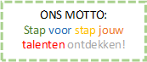

|  |
| --- |
| 1. Communicatie en besluitvorming |

* 1. **Besluitvorming**

In 2015 is de structuur van de school gewijzigd. Wij hebben er als school voor gekozen om ons te richten op vier speerpunten. Naast Dalton zijn ICT, Talent en Opbrengsten speerpunten binnen school. Op basis van deze vakgebieden zijn er werkgroepen gevormd, waaraan teamleden deelnemen. De voorzitters van de werkgroepen nemen plaats in de stuurgroep waar de koers van de Zevensprong samen met de directeur en de daltoncoördinator wordt bepaald. Als de Daltoncoördinator voorzitter is van de werkgroep, dan bestaat de stuurgroep uit minder personen. De Daltoncoördinator hoeft geen voorzitter te zijn van deze werkgroep. Jaarlijks kunnen de teamleden aangeven of en zo ja in welke werkgroep ze willen participeren. Wat hierbij vast staat, is dat de Daltoncoördinator automatisch de voorzitter van de werkgroep Dalton is plaatsneemt in de stuurgroep.

We hebben als team een nieuwe visie ontwikkeld en vanuit daar hebben we een nieuw motto gecreëerd. In hoofdstuk 9 staat de uitwerking van het jaarplan en het schoolplan van de werkgroep Dalton. De jaarplannen van de overige groepen bevinden zich in bijlage 11.4. Op studiedagen/studieavonden worden de ontwikkelingen binnen de werkgroepen teruggekoppeld aan het team. Tevens wordt de inhoud van de studiedag/avond(deel) bepaald door onze werkgroep. Dit wordt vooraf al besproken binnen de stuurgroep om met elkaar te sparren over de te kiezen strategie. Hierdoor wordt iedereen in zijn kracht gezet, Waardoor het gevoel van saamhorigheid wordt vergroot.

We vinden het belangrijk om niet alleen als team alle besluiten te nemen, maar ook waar mogelijk, ouders en leerlingen te betrekken. Zo laten we ouders binnen projectgroepen meebeslissen, maar maken wij bijvoorbeeld ook dankbaar gebruik van de kennis en talenten van onze ouders in de Ouderraad (OR) en Medezeggenschapsraad (MR). Hierover is meer terug te lezen in de hoofdstukken 4 en 7.

* 1. **Communicatie**

Wij communiceren als school alles zo helder en open mogelijk, zowel onderling als naar de leerlingen, maar ook naar de ouders en overige externe partijen.

Dit doen wij op de volgende manier:

* (Twee) Wekelijkse nieuwsbrief (7klapper) naar ouders. Deze wordt ook doorgestuurd naar Bert Stam (Dalton Regio Groot Zwolle)
* Elke studiedag een update vanuit alle werkgroepen
* Een vernieuwde website met daarop de meest recente en relevante informatie
* Terugkoppeling door leden leerlingenraad naar de eigen groep
* Nieuwe opzet oudergesprekken (zie hiervoor hoofdstuk 7)
* Update vanuit de MR/OR richting ouders (en teamleden)
* Wekelijkse interne nieuwsbrief (Notesprong) met daarin belangrijke informatie voor teamleden. Deze wordt vanaf 2019 via Trello verspreid
* Notulen van stuurgroep- en werkgroepenbijeenkomsten openbaar voor iedereen
* Het zogenaamde “witte uur” bij een teambijeenkomst, waarin teamleden punten kunnen aandragen die voor hen belangrijk zijn
* Regelmatige updates vanuit elke groep richting de ouders
* Afnemen ouder- , leerkracht en leerling enquête (1x per 2 jaar)

|  |
| --- |
| 1. Team en scholing |

* 1. **Team en scholing**

Wij blijven ons als team ontwikkelen op het gebied van Dalton. Wij willen onze vergaarde kennis vergroten en dit toepassen in ons Daltononderwijs dat steeds in ontwikkeling blijft. Op deze manier willen wij eigentijds onderwijs bieden aan de leerlingen op de Zevensprong. Wij hebben de afgelopen jaren met verschillende Daltonscholen contact gelegd, om informatie uit te wisselen maar ook om bij verschillende scholen op bezoek te gaan. Sinds afgelopen schooljaar zijn alle leerkrachten in bezit van het Daltoncertificaat. Daarnaast hebben wij de afspraak gemaakt binnen ons team, dat van (toekomstige) nieuwe collega’s verwacht wordt, dat ze dit certificaat binnen twee jaar halen.

Onze Daltoncoördinator zit in het bestuur van Dalton Regio Groot Zwolle, volgt alle bijeenkomsten van Dalton Regio Groot Zwolle en koppelt belangrijke informatie naar het team terug. Ook nemen we als gehele team deel aan de Dalton regiodagen.

Verder wisselen wij, als team, op onze teambijeenkomsten informatie uit en delen wij kennis met elkaar. De kennis die we willen delen, kan bestaan uit het opfrissen van de regels, de wijzigingen op het gebied van Dalton, maar ook nieuwe informatie die het hele team moet weten. Op het moment dat we de kennis over vernieuwde ontwikkelingen van Dalton niet in huis hebben, wordt er expertise van buiten de school ingeschakeld om “nieuwe” kennis over te brengen op het team. Kennis die we zelf hebben wordt door desbetreffende collega’s in samenspraak met de Daltoncoördinator gedeeld. Ook vergaren we extra kennis door collega’s die deelnemen aan een Daltonopleiding. Deze kennis wordt ook met de Daltoncoördinator en de werkgroep besproken. De werkgroep bepaalt of het op de studiedagen terug komt voor het hele team.

De ontwikkeling die wij hebben ingezet stemt tot tevredenheid, maar wij willen wel een lerende organisatie blijven. Daarom hebben wij de teamscholing mee genomen in ons jaardoel van 2017. In 2019 hebben wij inspiratie opgedaan tijdens de workshops op de KPZ en de komende schooljaren richten wij ons op de verdere vormgeven van effectiviteit in combinatie met reflectie.

Door middel van bovenstaande willen we niet alleen op de hoogte blijven van de laatste Daltonontwikkelingen, maar ook onze teamontwikkeling op een nog hoger niveau krijgen

|  |
| --- |
| 1. Ouderbetrokkenheid |

* 1. **Hoe wij ouders bij ons onderwijs betrekken**

Samen streven we naar een gelijkwaardige en niet-vrijblijvende samenwerking, waarin ouders en school vanuit een gezamenlijke verantwoordelijkheid werken aan de (school)ontwikkeling van onze leerlingen.

Dit is vanuit vele hoeken terug te vinden:

* OR /MR
* Projectgroepen waarin ouders/leerkrachten en directie plaatsnemen.
* Hulpouders (luizenpluizen / hulp bij lezen / etc.)
* Inzet ouders bij draaien van onze schoolbibliotheek
* Projectgroep ouderbetrokkenheid 3.0
* 5x per jaar de mogelijkheid tot ouder-kind gesprekken.
  1. **Projectgroep ouderbetrokkenheid**

Schooljaar 2015/2016 is de werkgroep ouderbetrokkenheid gestart met 4 ouders en 4 teamleden. Tijdens de bijeenkomsten hebben ze met elkaar naar de resultaten van de ouderenquête van 2016 gekeken en aan de hand daarvan gesproken over de sterke punten van de school, maar ook de zwakkere. Thema's als communicatie, gesprekscyclussen en inzet van talent zijn gepasseerd. Ouders hebben meegedacht over hoe hier vorm aan kan worden gegeven binnen de school en wat belangrijk is voor ouders. Gezamenlijk zijn we tot een visie gekomen ten aanzien van Ouderbetrokkenheid binnen de Zevensprong.

**Onze nieuwe visie:**

1. De Zevensprong draagt samen met de ouders zorg voor het welbevinden en ontwikkeling van elke leerling.

2. Vanuit een open houding communiceren wij als partners.

3. Vanuit onze gedeelde verantwoordelijkheid  houden wij  ons aan afspraken.

Eén van de aanpassingen die we vanuit de projectgroep samen met elkaar hebben gedaan is de opzet van de oudergesprekken. Hier was van beide kanten behoefte aan.

Deze is het schooljaar 2016/2017 ingezet. Zie hieronder voor de (samengevatte) invulling.

|  |  |  |  |  |
| --- | --- | --- | --- | --- |
| **gesprek** | **opkomst** | **voor wie** | **wanneer** | **inhoud** |
| 1 | verplicht | Ouder en kind | 2e of 3e schoolweek | Startgesprek à kennismaking leerkracht-ouder-kind. Groep 1 t/m 3 en 8 infoavond! |
| 2 | niet verplicht | ouders en kind | november | leerkracht gaat vooral in gesprek met de leerling onder ander gericht op sociaal/emotioneel gebied |
| 3 | verplicht | ouders geven aan of met of zonder kind willen komen | na de Cito’s | vooraf bespreekt de leerkracht het rapport met het kind |
| 4 | niet verplicht | Ouders geven aan of ze met of zonder kind willen komen | voor de meivakantie | dat wat nodig is |
| 5 | verplicht | ouders geven aan of met of zonder kind willen komen | begin juli | overgangsgesprek |

We hebben een samenwerkingsovereenkomst, een afsprakendocument tussen ouders en school.

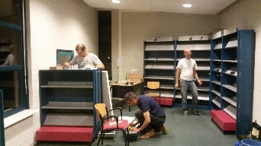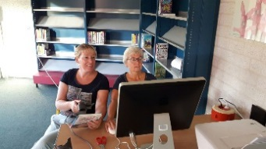

|  |
| --- |
| 1. De leerlingenraad |

**8.1 Totstandkoming leerlingenraad**

De leerlingen van de leerlingenraad worden gekozen vanuit hun groep/klas. De leerlingen kunnen zelf aangeven of zij in de leerlingenraad zouden willen. De leerlingen voeren vervolgens “campagne” in hun klas, Uit elke jaargroep komen 2 kinderen. Als er twee groepen zijn, dan komt er uit iedere groep 1 leerling. Is er slechts 1 jaargroep in deze leeftijdscategorie, dan komen er twee kinderen uit de klas. De inkrimping van de leerlingenraad lijdt tot meer effectiviteit tijdens deze vergaderingen.

Van de leerkracht wordt verwacht dat hij/zij aan de klas duidelijk maakt, dat een lid van de leerlingenraad zijn/haar mening (en die van anderen) moet kunnen verwoorden en dat er ook inbreng wordt verwacht van hem/haar in de leerlingenraad. De vertegenwoordigers uit elke klas worden gekozen met een stemming binnen eigen groep.

**8.2 Inhoud leerlingenraad**

De leerlingenraad is de schakel tussen de groepen en de daltoncoördinator/directie. Hierin zit een gekozen afvaardiging van leerlingen uit de groepen 5, 6, 7 en 8. Zij praten +/- 6 keer per jaar met de directeur of daltoncoördinator over het Daltononderwijs bij ons op school en eventueel andere zaken die hiernaast ter sprake komen. Hierbij is één van de leerlingen de voorzitter en een ander de notulist. De leerlingenraad kan om raad worden gevraagd, maar mag ook eigen punten inbrengen bij de directeur. Voor elke leerlingenraad bespreken de leden in hun groep of er nog onderdelen zijn, die in de ogen van alle kinderen belangrijk zijn.

De besproken onderdelen worden 2x achter elkaar besproken binnen de leerlingenraad en de leerlingen koppelen dit terug binnen hun eigen groep. De directeur zorgt voor terugkoppeling richting het team en/of eventueel andere geledingen. We proberen tenslotte de leerlingen in de leerlingenraad zo veel mogelijk in hun eigen kracht te zetten om benodigde acties zelf te gaan ondernemen.

**8.3 Leerlingenraad 2019-2020**

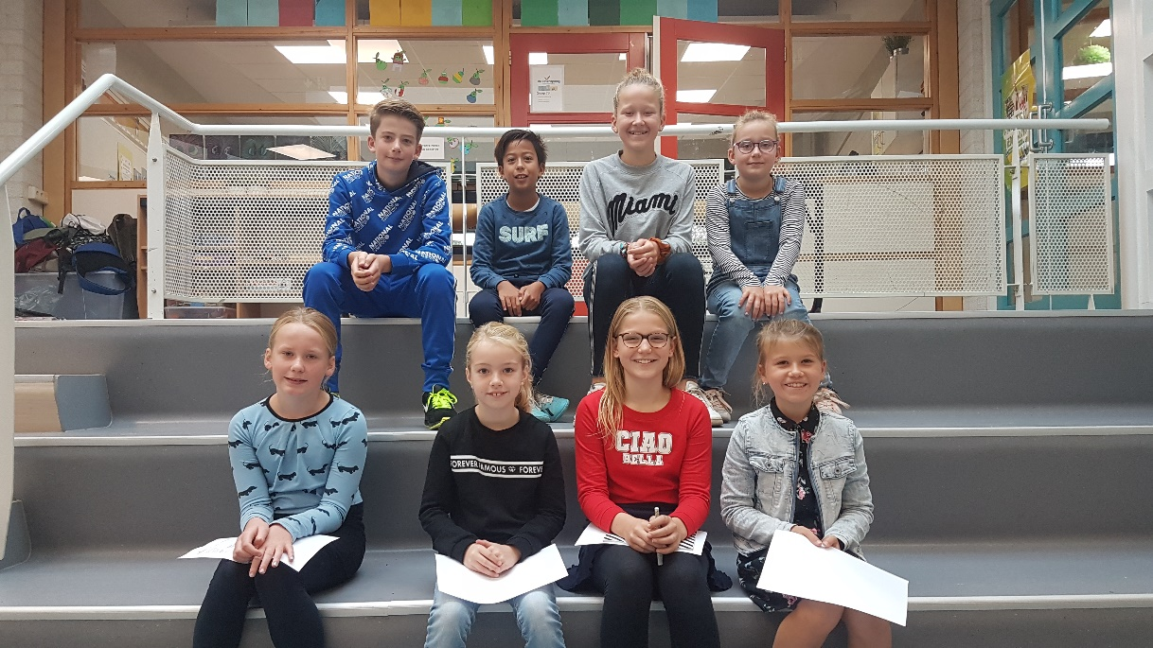

**Bovenste rij (v.l.n.r.) Jurre, Maxime, Floortje, Rozemarijn**

**Onderste rij (v.l.n.r.) Floortje, Anne Mare, Femke, Salomé**

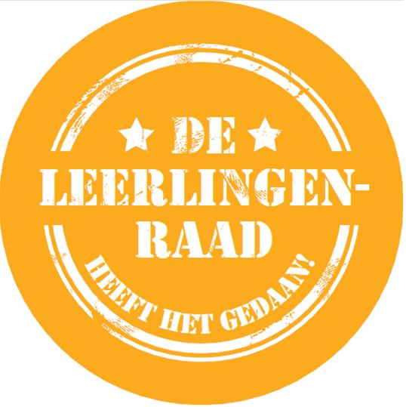

**Prioriteitenlijst leerlingenraad 2019-2020**

1. Sponsorloop
2. Voetbalregels
3. Herdenkingsplek
4. Afvalinzameling
5. Pleinwacht verdeling
6. Alles tegen Pesten
7. Gymonderdelen kleuters
8. Veiligheid Klimrek
9. Glijbaanregels
10. WC’s groter

**8.4 Reacties leden leerlingenraad**

Hieronder zijn een aantal reacties te lezen die zijn gegeven op een door hen verspreide vragenlijst.

***Waarom wilde je bij de leerlingenraad?***

….omdat ik graag wil mee denken……

….om mijn ideeën te laten horen……

….omdat ik mijn eigen ideeën dan waar kan maken…..

….omdat ik ook wel eens wat kan vertellen over school….

….omdat ik het gelijk wil maken voor jongens en meisjes, dat ze het allebei leuk vinden……

….want dan kan ik leuke dingen verzinnen voor school…..

….om mee te beslissen……

…..het leek me leuk…..

…..om te kunnen overleggen…..

…..omdat we willen zeggen wat we willen…..

***Wat heb je tot nu toe geleerd?***

…..praten over school…..

…..dat je goed moet opletten en luisteren…..

…..dat school niet altijd overal geld voor heeft…..

…..dat je bij de leerlingenraad dingen bedenkt voor school…..

…..dat je van elkaars plannen samen één heel groot plan kan maken…..

…..nog niet echt veel, omdat ik er nog niet zo heel lang bij zit…..

…..hoe je dingen regelt…..

…..hoe een saai schoolplein naar een leuk schoolplein is veranderd…..

***Hoe betrek jij je klas bij de leerlingenraad?***

…..door ze mee te laten denken…..

…..door alles goed uit te leggen…..

…..ik vertel en vraag dingen aan de klas…..

…..we stellen ze vragen en zij stellen vragen aan ons…..

…..door ze te vertellen dat het best cool is én leuk…..

…..door ze te laten mee beslissen…..

…..door ze hun mening te laten geven…..

…..door voor de klas te gaan staan en te vertellen wat we hebben geleerd…..

|  |
| --- |
| 10. Bijlagen |



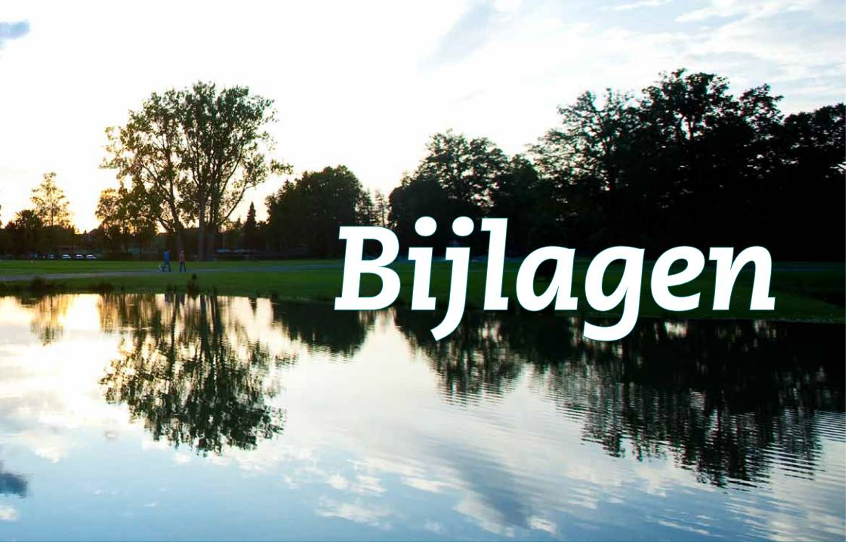

|  |
| --- |
| Bijlage 10.1 Visitatieverslag februari 2017 |

**S.V.P. GÉÉN AANPASSINGEN AANBRENGEN IN LAY-OUT, LETTERTYPE, LETTERGROOTTE**

**Visitatie lidscholen**

**Nederlandse Dalton Vereniging**

**V i s i t a t i e v e r s l a g**

**Zie handleiding visitatie lidscholen**

**(Gebaseerd op Toetsingskader Erkenning Daltoninstellingen)**

|  |  |  |  |
| --- | --- | --- | --- |
| Naam school | Chr. Daltonschool de Zevensprong | | |
| Adres | Mannagras 30 | | |
| Postcode en plaats | 8043 KD | | Zwolle |
| E-mailadres school | directie7sprong@vivente.nu | | |
| Telefoonnummer school | 038-4201840 | | |
| Directeur | Mathieu Bootsveld | | |
| Adjunct-directeur | Corry vd Velde | | |
| Daltoncoördinator | Marjolijn Exel | | |
| Aantal groepen (PO)/klassen (VO) | 14 | | |
| Aantal leerlingen | 340 | | |
| Populatie (PO)/ schoolsoort (VO) | Stadshagen is een nieuwbouwwijk. Ouders zijn over het algemeen hoog opgeleid. We hebben hoofdzakelijk autochtone leerlingen | | |
| Aantal leraren | 26 | | |
| In bezit van Daltoncertificaat | 26 | | |
| Bezig met Daltoncursus | 0 | | |
| Nevenvestigingen | **Ja**/ nee, de Zijsprong (Muurmeesterstraat 1) | | |
| Stand van zaken inspectie | Tweejaars arrangement | | |
| **Visitatieteam** |  | | |
| Voorzitter | dhr. G. van Ewijk | | |
| Lid 1. | mevr. I. Vastert | | |
| Lid 2. | mevr. S. Sibbald | | |
| Lid 3. |  | | |
| Datum visitatie | 07 - 02 - 2017 | | |
| Soort visitatie |  | 1e licentieaanvraag | |
| (besluit vorige visitatie) |  | 2e licentieaanvraag | |
|  | X | licentieverlenging | |
|  |  | versnelde visitatie licentieverlenging | |
|  |  | Visitatie na bezwaarprocedure | |

**Commissies visitatie PO en VO**

**Nederlandse Dalton Vereniging**

**Bezuidenhoutseweg 251-253**

**2594 AM Den Haag**

**Tel. 070 - 331 52 81**

[**bestuursbureau@dalton.nl**](mailto:bestuursbureau@dalton.nl)

**0. Realisering aanbevelingen vorige visitatie**

**niet van toepassing bij 1e licentieaanvraag**

**aanbeveling 1. 1**.

|  |
| --- |
| Ontwikkel gezamenlijk een duidelijke Daltonvisie en/of gemeenschappelijke ambitie. Ga van hieruit werken aan de doorgaande lijn betreffende de zes kernwaarden. Maak hierbij gebruik van het 16-veld en eventueel externe scholing. Bezoek ook andere Daltonscholen. |

**evaluatie school**

|  |
| --- |
| Na de visitatie van november 2014 is de school aan de gang gegaan met een ander organisatiesysteem, om de structuur binnen de school te verbeteren. De toenmalige interim-directeur werd onze directeur waarna wij een gezamenlijk school- en jaardoel voor Dalton zijn gaan ontwikkelen. Wij hebben als team gezamenlijk besloten om te over 4 jaar dit bereikt te hebben als doel voor dalton.  *‘Over 4 jaar is de hele ochtend bij ons op school, vanaf groep 1 t/m 8 Daltontijd. Met behulp van het taakbord, de taakbrief, instructieroosters en van te voren gestelde leerdoelen is de leerling, uitgaande van de 6 Daltonpijlers (zelfstandigheid, verantwoordelijkheid, samenwerken, effectiviteit, reflectie en borging) aan het werk. De effectieve leertijd van de leerling is vergroot en hierdoor werkt elke leerling in die toegenomen leertijd meer op zijn eigen niveau, waardoor het op maat kan werken en de leerling eigenaar van zijn eigen leerproces is.’*  Per jaar werken wij aan een jaardoel waarmee wij vanaf schooljaar 2015-2016 aan de slag zijn gegaan. Dit jaardoel werd als volgt geformuleerd:  *Aan het eind van het schooljaar 2015-2016 hebben wij op papier een doorgaande lijn aangaande de Daltontijd op de ochtenden. Middels de taakbrief, instructieroosters en van te voren gestelde leerdoelen draaien we hierin pilots in alle groepen en zijn deze geëvalueerd.*  Wij hebben dit jaardoel voor het grootste gedeelte behaald; de taakbrief is vernieuwd, waarin ‘een hele ochtend Dalton’ is opgenomen. Niet alleen zijn de pilots gedraaid, maar ook hebben we de doorgaande lijnen hiervoor vastgesteld en in werking gezet. Daarnaast zijn wij bezig een systeem te ontwikkelen waarbij instructieroosters inzichtelijk gekoppeld kunnen worden aan de leerdoelen.  Om dit niet alleen goed te kunnen ontwikkelen maar ook te implementeren is er tijd nodig, waardoor wij hebben besloten dit subdoel verder te ontwikkelen in het schooljaar 2016-2017.  Tijdens het opstellen van dit schooldoel was er nog sprake van zes pijlers. Gezien de laatste veranderingen op het gebied van het Daltononderwijs zijn de pijlers binnen ons onderwijs verandert in kernwaarden en staan onze Daltonontwikkelingen centraal volgens de nog vijf overgebleven kernwaarden.  Naast afspraken en ontwikkelingen in ons Daltonwerkboek, zijn ook alle overige (school)afspraken weg gezet in protocollen. In het Daltonwerkboek zijn de verdere doorgaande lijnen betreffende de kernwaarden terug te lezen. Ook hebben wij hierin een hoofdstuk rondom team en scholing opgenomen. Wij hebben als team op dit gebied al stappen gezet, maar wij willen ons graag hierin nog verder ontwikkelen. Zie hiervoor hoofdstuk 6 van ons Daltonwerkboek. |

**bevindingen visitatieteam**

|  |
| --- |
| We hebben een hele mooie doorgaande lijn gezien in de school w.b.t Dalton. Afspraken e.d. zijn keurig geborgd en neergezet in een borgingsdocument. |

**aanbeveling 2. 1**.

|  |
| --- |
| Na implementatie en borging van de zes kernwaarden het geheel beschrijven in één Daltondocument, te weten een Daltonwerkboek.  Tevens aanpassen van de schoolgids en de website van de school.  Maak de zes kernwaarden zichtbaar op de taakbrief. Aandachtspunten hierbij: plannen / reflecteren / differentiëren / aangeven correctiemomenten / doel van de week / persoonlijk doel / leerdoelen / opnemen van alle vakken / gebruik gaan maken van een taken- of planbord i.v.m. goed plannen / eenduidige terminologie. |

**evaluatie school**

|  |
| --- |
| Wij zijn erg trots op ons Daltonwerkboek. Niet alleen de vormgeving, maar vooral het feit dat alles nu duidelijk vermeld staat in één document; te weten ‘Daltonwerkboek’.  Natuurlijk blijft het een ontdekkingstocht, maar wel ervaren wij meer en meer dat de neuzen de zelfde kant op staan.  De taakbrief heeft een complete metamorfose ondergaan, mede dankzij drie collega’s die vorig jaar hun Daltoncertificaat hebben gehaald en zich hier op gericht hebben.  In nauw overleg met de Dalton werkgroep en natuurlijk de rest van het team zijn wij gekomen tot ons huidige resultaat. Ook de leerlingen hebben wij hierbij betrokken door ze na de pilots steeds hun mening te vragen. Zo is het een gezamenlijk document geworden, waarin er aandacht is voor plannen, reflecteren en differentiëren, maar ook zijn de doelen van rekenen/taal en spelling opgenomen. Ook is er nadrukkelijk aandacht geweest voor het gebruik van eenduidige terminologie. Voor de verdere uitwerking verwijzen wij graag naar ons Daltonwerkboek.  Naast de werkgroepen die binnen school actief zijn, werken we ook met projectgroepen. Hierin zijn zowel leerkrachten als ouders betrokken. Eén van deze projectgroepen is de projectgroep “website”. Zij zijn het afgelopen jaar druk bezig geweest met een nieuwe invulling van de website en deze gaat bijna (januari 2017) gelanceerd worden. Via <http://7sprong.concapps.eu/> is de site vast te bekijken.  Hierop is Dalton goed zichtbaar aan de hand van een eigen tabblad en met een korte omschrijving en verwijzing naar ons Daltonwerkboek. Alle kernwaarden staan ook omschreven in onze schoolgids. De Daltoncoördinator wordt gedurende het jaar een aantal momenten beschikbaar gesteld voor klassenbezoeken om de doorgaande lijnen binnen school op het gebied van Dalton te waarborgen.  Komend schooljaar gaan wij verder ontwikkelen op het gebied van instructieroosters en de vormgeving hiervan op ons schoolbord. |

**bevindingen visitatieteam**

|  |
| --- |
| De school heeft een mooi Daltonwerkboek en website ontwikkeld. Alleen benoem niet de daltonochtend als leidraad voor Dalton maar Dalton is een way of life voor de hele dag. |

**aanbeveling 3. 1**.

|  |
| --- |
|  |

**evaluatie school**

|  |
| --- |
|  |

**1. Vrijheid in gebondenheid / Verantwoordelijkheid en vertrouwen**

**Realisering aanbevelingen vorige visitatie**

**Indicatoren op leerlingniveau**

**chrijving 1. 1**.

|  |  |  |  |  |  |  |  |  |
| --- | --- | --- | --- | --- | --- | --- | --- | --- |
| |  |  | | --- | --- | | 1.1 | De leerling neemt verantwoordelijkheid voor de verwerking van zijn taak. | | 1.2 | De leerling legt waar nodig verantwoording af aan zijn leraren, zijn medeleerlingen en zijn ouders over de verwerking van zijn taak. | | 1.3 | De leerling is actief betrokken bij zijn eigen (leer)werk. | | 1.4 | De leerling draagt zorg voor zijn leeromgeving. | |

**evaluatie school**

|  |
| --- |
| Trots  Vanuit respect voor elkaar en voor de leerkracht worden aan het begin van elk schooljaar, regels opgesteld in de klas. Leerkracht en leerlingen conformeren zich aan deze regels. Op deze manier voelen leerlingen en leerkrachten zich verantwoordelijk voor zichzelf, elkaar, materialen en hun omgeving. Ze zijn zich bewust van hun eigen invloed op de ander.  Door het invoeren van een leerlingenraad binnen onze school, krijgen leerlingen gelegenheid, mee te denken/overleggen over schoolse zaken. Zie hiervoor onze beschrijving in hoofdstuk 8 van het Daltonwerkboek.  Tijdens het werken aan taken zijn leerlingen eigenaar van hun eigen leerproces. Leerlingen zijn eigenaar van hun weektaak. Hierbij dragen ze verantwoordelijkheid voor de planning, werkplek, controle op eigen werk en kunnen ze verantwoording afleggen over het gemaakte werk. Leerlingen kleuren hun gemaakte werk af in de kleur van de dag, om te zien of ze een goede planning hebben gemaakt. Het volgen van instructies is voor leerlingen soms verplicht en soms een eigen keuze. Zie hiervoor hoofdstuk 3 van het Daltonwerkboek. Het kiezen van een eigen werkplek wordt deels door de leerkracht gestuurd. Leerlingen zijn vrij in het maken van keuzes hierin, de leerkracht zal hierin coachen. Hij maakt het doel van het werken op de gang duidelijk, zodat leerlingen weten wat er van hen verwacht wordt. Daarnaast houdt de gehele school zich aan het stilte-uur, dat van 9.00-10.00 geldt op de gang.  Door middel van een taakbrief op maat, krijgen leerlingen wat ze nodig hebben. Daarnaast biedt de school ruimte voor Eureka. Uit elke groep volgen een aantal leerlingen, die meer uitdaging nodig hebben, Eurekalessen. Op school wordt er vervolgens gelegenheid gegeven om opdrachten vanuit deze lessen te maken.  Daarnaast werken we op onze school met Pittige Plus Torens. Ook hier kan gebruik van worden gemaakt, wanneer er meer uitdagend werk nodig is.  Ambitie Het volgen van instructies n.a.v. een instructierooster door de leerlingen, is momenteel in ontwikkeling. |

**bevindingen visitatieteam**

|  |
| --- |
| We hebben gezien dat de leerlingen keuze vrijheden hebben rondom het plannen van de weektaak maar een stuk eigenaarschap ontbreekt nog. Dit zal verder ontwikkeld moeten worden. Taakbrief ziet er goed uit. |

**Indicatoren op leraarniveau**

**chrijving 1. 1**.

|  |  |  |  |  |  |  |
| --- | --- | --- | --- | --- | --- | --- |
| |  |  | | --- | --- | | 1.5 | De leraar kan loslaten en schenkt vertrouwen aan zijn leerlingen. Hij biedt hiervoor een kader waarbinnen de leerlingen hun eigen leerproces kunnen vormgeven. | | 1.6 | De leraar houdt rekening met verschillen en creëert maatwerk dat zichtbaar is in de taakinhoud. | | 1.7 | De leraar begeleidt zijn leerlingen en geeft waar nodig sturing, op zo'n manier dat de leerlingen zich vaardigheden eigen kunnen maken om de leerdoelen te behalen en de taak te kunnen volbrengen. | |

**evaluatie school**

|  |
| --- |
| *Trots*  Als school willen we leerlingen de kans geven zich op hun niveau te ontwikkelen. Deze ontwikkeling gaat gepaard met het werken op eigen niveau. Daarom werken we met een taak op maat. Dit houdt in dat we drie verschillende taakbrieven aanbieden, te weten: ‘Basis, Reductie, Plus’. Zo maakt elke leerling op zijn eigen niveau het werk van die week. Als leerkracht bieden we dus een kader, waarin onze leerlingen zich kunnen ontwikkelen.  Als leerkrachten voelen we ons verantwoordelijk voor onze leerlingen op emotioneel en cognitief gebied. We investeren in het opbouwen van een vertrouwensband met leerlingen. Dit doen we door goed te observeren en door met leerlingen in gesprek te gaan. De rol van de leerkracht wordt steeds meer een coachende rol.  Vanuit vertrouwen in en respect voor elkaar spreken we elkaar aan. Wanneer er een nieuwe collega zijn intrede doet binnen onze school, zal de Daltoncoördinator hem/haar begeleiden en op de hoogte brengen aangaande het Daltononderwijs op onze school. Daarnaast werken leerkrachten nauw samen met collega’s uit de parallelgroep.  Als school hebben we een start gemaakt met het geven van gerichtere instructie. Doordat de leerkracht duidelijk op taakbrieven en het bord vermeldt wanneer instructies worden gegeven en wat het doel is van deze instructie, proberen we leerlingen meer eigen verantwoordelijkheid te geven en meer een coachende rol aan te nemen.  *Ambitie*  Graag willen we ons onderwijs nog meer ontwikkelen op het gebied van reflecteren. Niet alleen reflectie op de leerling en zijn werk(proces), maar ook met name reflectie op onszelf, waarbij ons eigen handelen centraal moet komen te staan.  We willen door middel van een vernieuwd instructierooster, leerlingen nog meer vrijheid en vertrouwen geven in hun eigen ontwikkeling. Komend schooljaar willen wij dit als school verder gaan ontwikkelen. |

**bevindingen visitatieteam**

|  |
| --- |
| We zien een team wat goed samenwerkt en waarbij de talenten van de leerkrachten ook benut en gewaardeerd worden. |

**Indicatoren op schoolniveau**

**chrijving 1. 1**.

|  |  |  |  |  |  |  |  |  |  |  |
| --- | --- | --- | --- | --- | --- | --- | --- | --- | --- | --- |
| |  |  | | --- | --- | | 1.8 | Op de school heerst een cultuur van vertrouwen. | | 1.9 | Leraren en overige medewerkers kunnen omgaan met verantwoordelijkheid en het aangeven van grenzen. | | 1.10 | Leraren en overige medewerkers komen de afspraken na. | | 1.11 | De brede algemene vorming van leerlingen is richtinggevend. | | 1.12 | Het onderwijs wordt gegeven in een lerende organisatie waar leerlingen en leerkrachten zich kunnen ontwikkelen naar hun mogelijkheden. | |

**evaluatie school**

|  |
| --- |
| Trots  Elke week wordt de Notesprong aan alle medewerkers binnen de school gestuurd. Hierin wordt lief en leed gedeeld en worden team-mededelingen opgenomen. Alle medewerkers kunnen hier hun mededelingen in vermelden. Het is de verantwoordelijkheid van alle medewerkers dat de Notesprong gevuld wordt.  Sinds vorig schooljaar hebben we acht studiedagen, waarbij het hele team aanwezig is. Iedereen werkt samen en denkt na over de ontwikkeling binnen de school. Er zijn vier werkgroepen: Dalton, Opbrengsten, Talent, ICT. In deze werkgroepen hebben leerkrachten plaats genomen. Elke werkgroep is verantwoordelijk voor de ontwikkeling van dat onderdeel van de school. Tijdens de studiedagen informeren zij het team over de stappen die zijn gezet. Het is ook mogelijk externen in te schakelen om het team te helpen bij hun schoolontwikkeling.  Binnenkort wordt er een pilot gestart met 4xwijzer, een werkwijze, waarbij verschillende vakken worden geïntegreerd, zoals beeldende vorming, aardrijkskunde, geschiedenis en biologie. Er wordt bij deze werkwijze uitgegaan van het principe van meervoudige intelligentie.  Ouders worden verantwoordelijk gemaakt door in kortdurende werkgroepen plaats te nemen, om samen met enkele leerkrachten na te denken over schoolse zaken, zoals bijvoorbeeld onderwerpen als ouderbetrokkenheid, ICT en een gezonde school. Verder is er een actieve ouderraad, die veel werk verzet bij schoolfeesten en bijvoorbeeld de avondvierdaagse.  Ambitie  Nog meer een klimaat in onze school creëren, waarin alle teamleden zich verantwoordelijk voelen voor de ontwikkeling van de school op allerlei terrein. Niet alleen op het gebied van de doorgaande lijn wat betreft Dalton, maar ook op het gebied van omgang met elkaar, leerlingen en ouders.  Ouders worden steeds meer betrokken bij taken in school en voelen zich meer verantwoordelijk en vrij om directie en teamleden te benaderen.  Wij voelen ons niet alleen verantwoordelijk voor de leerlingen van onze eigen groep, maar ook voor die van andere groepen en spreken leerlingen consequent aan op hun gedrag. |

**bevindingen visitatieteam**

|  |
| --- |
| Wat goed ontwikkeld op deze school is dat de leerkrachten zitting nemen in een van de 4 werkgroepen. Hier wordt ook gekeken naar de sterke kanten van de leerkrachten die dan ook benut worden. |

**2. Zelfstandigheid**

**Indicatoren op leerlingniveau**

**chrijving 1. 1**.

|  |  |  |  |  |  |  |  |  |  |  |
| --- | --- | --- | --- | --- | --- | --- | --- | --- | --- | --- |
| |  |  | | --- | --- | | 2.1 | De leerling neemt zelf initiatieven om zijn leerdoelen te bereiken. | | 2.2 | De leerling vraagt hulp van anderen en helpt anderen als zij hem/ haar om hulp vragen. | | 2.3 | De leerling bepaalt mede hoe ( werkvorm, tempo, plaats, tijd) hij/zij werkt aan de gestelde doelen. | | 2.4 | De leerling kan omgaan met uitgestelde aandacht. | | 2.5 | De leerling krijgt de gelegenheid het gemaakte werk zelfstandig na te kijken. | |

**evaluatie school**

|  |
| --- |
| Trots  Zelfstandigheid en verantwoordelijkheid geven wij van jongs af aan mee aan de leerlingen op onze school. Vanaf groep 1 leren de leerlingen zelfstandig materialen te pakken en op te ruimen, hulp te zoeken en werk in te plannen op een taakbord. In de groepen 2 plannen de leerlingen op maandag voor de hele week. Leerlingen krijgen vanaf groep 3 een taakbrief. In het afgelopen jaar heeft er een grote ontwikkeling plaatsgevonden t.a.v. de taakbrief. In de groepen 3 werken wij met een dagtaak waarop al het werk van de ochtend vermeld staat. In de groepen 4 vindt de overstap plaats van een dagtaak naar een weektaak. Vanaf de groepen 5 wordt de zelfstandigheid en verantwoordelijkheid vergroot, door leerlingen meer vrijheid te geven t.a.v. het volgen van instructies. Dit kan mede doordat de doelen van de les op de taakbrief vermeld staan. Leerlingen plannen al het werk van de taakbrief zelfstandig in. Vanaf de groepen 4 wordt steeds meer aandacht besteed aan het zelf nakijken en evalueren van het werk. Wij zijn trots op een taak die aansluit bij de verschillende niveaus van leerlingen.  De leerlingen worden gestimuleerd door leerkracht en omgeving (klas en gebouw) om hun zelfredzaamheid te ontwikkelen. Vanaf groep vier komen leerlingen ‘s morgens zelfstandig de school binnen. Ouders en leerlingen nemen afscheid op het plein. Leerlingen zijn zelf verantwoordelijk voor het ophangen/opruimen van hun jas, lunchtas en gymtas en gaan zelfstandig naar hun lokaal. We hebben ervaren dat de binnenkomst rustig verloopt. Ouders zijn na schooltijd altijd welkom.  Daarnaast vergroten wij in de klas de zelfredzaamheid door om te gaan met uitgestelde aandacht, middels het blokje en het stoplicht. Regels voor omgaan met stoplicht en blokje zijn bij alle leerlingen bekend en door de hele school heen hetzelfde.  Ambitie  Op leerkrachtniveau willen we ons verder ontwikkelen in de kernwaarde zelfstandigheid. Wij willen leerlingen beter leren plannen, zodat iedereen zijn taakwerk, op zijn eigen niveau, aan het einde van de week heeft afgerond. We willen leerlingen met eigen leerdoelen ondersteunen, om gezamenlijk betrokken te zijn bij hun eigen leerproces.  We willen met de leerlingen het opstellen van persoonlijke leerdoelen uitbreiden door ook de vakgebieden rekenen, taal en spelling er in mee te nemen.  Doelen kiezen/formuleren en evalueren/reflecteren willen we de komende jaren verder uitwerken. |

**bevindingen visitatieteam**

|  |
| --- |
| We hebben gezien dat de school een doorgaande lijn creëert in de taakbrief. Nog steeds is het lastig om de zelfstandigheid die aangeleerd wordt in de groepen 1/2 door te zetten in groep 3. Met name ten aanzien van het plannen. |

**Indicatoren op leraarniveau**

**chrijving 1. 1**.

|  |  |  |  |  |  |  |  |  |
| --- | --- | --- | --- | --- | --- | --- | --- | --- |
| |  |  | | --- | --- | | 2.6 | De leraar creëert de randvoorwaarden (taakgerichte werksfeer, organisatie, opdrachten/taken, materialen) die de leerlingen in staat stellen zelfstandig te kunnen werken, zodat zij in hun eigen tempo en op hun eigen wijze kunnen leren. | | 2.7 | De leraar stimuleert leerlingen initiatieven te nemen en te tonen. | | 2.8 | De leraar biedt ruim tijd aan leerlingen om zelfstandig te kunnen werken. | | 2.9 | De leraar creëert voor de leerlingen de ruimte om hun talenten te laten zien en te ontwikkelen. | |

**evaluatie school**

|  |
| --- |
| Trots  Leerkrachten bevorderen de zelfstandigheid van leerlingen door hen vertrouwen en verantwoordelijkheid te geven in het plannen van de taak, maken van werk en het volgen van de instructies. Leerkrachten zijn er op gericht om tegemoet te komen aan de onderwijsbehoefte van de leerlingen. Dit gebeurt planmatig.  De taakbrieven worden hierop aangepast. Er zijn leerlingen met taakreductie. Voor de ene leerling houdt dit in dat hij kan laten zien wat hij kan en daarna uitdagend werk kan doen. Voor een andere leerling geldt dat hij door wat minder te maken toch kan laten zien wat hij kan.Leerlingen weten wat er van hen verwacht wordt.  Leerkrachten zorgen voor pluswerk waar nodig (Eureka, Pittige Plus Torens, Top Klassers) waarmee vaak buiten de groep zelfstandig wordt gewerkt.  Leerkrachten passen taakbrieven aan van een weektaak naar een dagtaak als dit meer overzicht geeft voor een leerling. De leerkracht helpt leerlingen die moeite hebben met plannen.  Leerkrachten werken met stoplicht en blokje waardoor tijd gecreëerd wordt om groepjes en individuele leerlingen te begeleiden.  Leerkrachten laten leerlingen hun werk nakijken om hen inzicht te geven in eigen resultaten en maken hen bewust van hun eigen leerproces. Leerkrachten krijgen daardoor inzicht in wie extra instructie nodig heeft. Analyseren van toets gegevens (methode gebonden en Cito) en het aanpassen van het onderwijs aanbod daarop is vanzelfsprekend geworden.  De lokalen zijn zo ingericht dat leerlingen weten waar alles staat, zelf kunnen pakken wat ze nodig hebben en ook weer opruimen wat is gebruikt. Lokalen zien er netjes en aantrekkelijk uit.  Vanaf groep 3 wordt er gewerkt met een takenlijst. Hierop staan werkzaamheden die in en om het lokaal moeten gebeuren. Leerlingen worden gekoppeld aan een taak. Taken wisselen regelmatig. De leerkracht kan ervan uit gaan dat leerlingen de taken uitvoeren.  Ambitie  Wij werken aan een nog beter klassenmanagement binnen de hele school. We krijgen door middel van video interactie begeleiding (teamscholing ) meer inzage in ons handelen als leerkracht. |

**bevindingen visitatieteam**

|  |
| --- |
| Zoals beschreven is hierboven zien we dat de leerkrachten op basis van vertrouwen, de leerlingen eigen verantwoordelijkheden geven. |

**Indicatoren op schoolniveau**

**chrijving 1. 1**.

|  |  |  |  |  |
| --- | --- | --- | --- | --- |
| |  |  | | --- | --- | | 2.10 | De school creëert voor de leraren en overige medewerkers de ruimte om hun talenten te laten zien en te ontwikkelen. | | 2.11 | De school stimuleert leraren en overige medewerkers initiatieven te nemen en te tonen. | |

**evaluatie school**

|  |
| --- |
| Trots  Alle vaste collega’s zijn het bezit van hun Daltoncertificaat.  Op schoolniveau zijn er een aantal werkgroepen die worden aangestuurd door een stuurgroep.  Werkgroepen zijn: Dalton, Opbrengsten, Talent en ICT. Veel leerkrachten zijn werkzaam in één van deze werkgroepen. Er wordt een keuze gemaakt naar belangstelling of talent.  Vanuit de takenlijst kiezen leerkrachten een taak die bij hen past qua belangstelling of talent. Samen met één of meerdere collega’s voeren zij hun taak zelfstandig uit.  Ambitie  We vragen leerkrachten, die een opleiding hebben genoten, terugkoppeling te geven aan het team, zoals dat dit jaar is gebeurd met collega’s die de Daltoncursus hebben gevolgd en tot een goed einde hebben gebracht. |

**bevindingen visitatieteam**

|  |
| --- |
| Door middel van werkgroepen stimuleert de school om talenten en affiniteit van leerkrachten zo optimaal mogelijk in te zetten. |

**3. Samenwerking**

**Indicatoren op leerlingniveau**

**chrijving 1. 1**.

|  |  |  |  |  |
| --- | --- | --- | --- | --- |
| |  |  | | --- | --- | | 3.1 | De leerling benut de gegeven tijd en gelegenheid om te oefenen en zich te bekwamen in samenwerkingsvaardigheden. | | 3.2 | De leerling werkt op respectvolle wijze samen met leraar en medeleerlingen. | |

**evaluatie school**

|  |  |
| --- | --- |
| Trots:  Als Daltonschool bevorderen wij het samenwerken gedurende de hele dag. Te denken valt aan coöperatieve werkvormen en samenwerkingsopdrachten die op de taak staan (maatjeswerk*), maar ook in de vorm van spel, SOVA lessen en creatieve activiteiten. Tevens bevorderen wij tijdens instructie- en reflectiemomenten het samenwerken bij rekenen, spelling en taal. Al doende leren leerlingen dat samenwerken ook betekent: luisteren naar elkaars ideeën en respect hebben voor elkaars opvattingen.  \**Leerlingen hebben in de groep altijd een maatje.*  **Ambitie:**  In 2019 werken de leerkrachten en kinderen minimaal twee middagen middels verschillende samenwerkingswerkvormen aan de wereld oriënterende en creatieve vakken. |  |

**bevindingen visitatieteam**

|  |
| --- |
| We zien verschillende vormen van samenwerking op deze school. De werksfeer op de school is goed en er wordt op een doelmatige manier gewerkt. |

**Indicatoren op leraarniveau**

**chrijving 1. 1**.

|  |  |  |  |  |  |  |  |  |
| --- | --- | --- | --- | --- | --- | --- | --- | --- |
| |  |  | | --- | --- | | 3.3 | De leraar werkt op respectvolle wijze samen met collega’s en leerlingen. | | 3.4 | De leraar geeft samen met collega’s vorm aan de taak of leertaken, zoals deze in de school zijn afgesproken. | | 3.5 | De leraar kan verschillende vormen en niveaus van samenwerken toepassen. | | 3.6 | De leraar schept een pedagogisch veilig klimaat voor samenwerking met de leerlingen en tussen de leerlingen onderling. | |

**evaluatie school**

|  |
| --- |
| Trots  Binnen de school hebben we een stuurgroep. In deze groep zitten collega’s die voorzitter zijn van een werkgroep en leden van het MT. Naast de stuurgroep zijn er 4 werkgroepen, te weten: Dalton, Opbrengsten, Talent en ICT. Aan deze werkgroepen nemen meerdere collega’s uit verschillende bouwen deel. Collega’s kiezen voor een bepaalde werkgroep op basis van interesse en persoonlijke kwaliteiten. Ieder lid is verantwoordelijk voor het uitvoeren van en deelnemen aan verschillende taken horende bij de werkgroep.  Tijdens studiedagen, waarbij het hele team aanwezig is, presenteren werkgroepen hun plannen en activiteiten. Op die manier worden alle collega’s op de hoogte gebracht en krijgen ze regelmatig gelegenheid om mee te denken. We delen “good-practice” momenten met elkaar.  Leerkrachten van de combinatiegroepen en parallelgroepen werken nauw samen in de voorbereiding en uitvoering van de verschillende activiteiten binnen de groepen.  Als team hebben we ook oog voor elkaar, doordat we tijdens studiedagen op een informele manier met elkaar omgaan tijdens de lunch/diner. We houden elkaar op de hoogte van lief en leed (Notesprong en agendapunt op de studiedag). Leuke gebeurtenissen (behalen van Dalton certificaat, vrijdagmiddagborrel voor de vakantie, verjaardagen etc.) worden met elkaar gevierd. Dit werkt teamvormend en wij ervaren dat dit de sfeer ten goede komt.  Ambitie  Wij willen nog meer gebruik maken van elkaars kwaliteiten, d.m.v. collegiale consultatie en intervisie momenten. Hiervoor moet ruimte gecreëerd worden. |

**bevindingen visitatieteam**

|  |
| --- |
| Intervisie is een heel goed middel om van elkaar te leren. Hier wordt nog niet veel gebruik van gemaakt. Het is kwestie van doen. |

**Indicatoren op schoolniveau**

**chrijving 1. 1**.

|  |  |  |  |  |  |  |
| --- | --- | --- | --- | --- | --- | --- |
| |  |  | | --- | --- | | 3.7 | De school is een leefgemeenschap waarbinnen leerlingen, leraren en overige medewerkers op een zichtbare wijze samen leven en werken. | | 3.8 | De school is een leerplek waar leerlingen en leraren al samenwerkend van en met elkaar leren. | | 3.9 | De school is een veilige oefenplek voor democratisering en socialisering. | |

**evaluatie school**

|  |
| --- |
| Trots  Op schoolniveau zijn wij trots op onze leerlingenraad (zie hiervoor ook hoofdstuk 8 in ons Daltonwerkboek). Samen met de directeur bespreken zij door hen ingebrachte punten. Onlangs zijn er bij beide locaties op het plein speeltoestellen geplaats die door de leerlingenraad gewenst waren.  Aan belangrijke gebeurtenissen in het schooljaar (KBW, Sinterklaas, Kerst, Pasen, Schoolfeest) wordt veel aandacht besteed. Bij deze vieringen is er altijd samenwerking met onze actieve en betrokken ouderraad.  Elke groep kan een beroep doen op een groepsouder. Deze ouder kan worden ingezet bij andere activiteiten. Hij of zij regelt dan ouders voor activiteiten op klassenniveau (schoolontbijt, juffen- en meesterdag, schoonmaakavonden etc.).  Afgelopen jaar zijn er verschillende projectgroepen van start gegaan. In deze groepen zitten enkele leerkrachten en ouders. Met elkaar wordt er iets voor de school opgezet en ontwikkeld. Zo is er dit jaar een schoolbibliotheek gekomen, gaat er binnenkort een nieuwe website de lucht in en zijn de 10 minuten gesprekken in een nieuw jasje gestoken, de eerste kind/ouder gesprekken vanaf groep 4 hebben we inmiddels gehad.  Het was goed om te ervaren dat we op die manier van talenten van ouders gebruik kunnen maken.  Ambitie  We willen gaan starten met een projectgroep “Gezonde school”. Daarnaast blijven de bestaande projectgroepen actief. |

**bevindingen visitatieteam**

|  |
| --- |
| We hebben gezien dat er ook gebruik wordt van de talenten van ouders en dat de leerlingenraad ook functioneert maar alleen op facilitaire onderwerpen. We pleiten er voor om ook inhoudelijke onderwerpen op de agenda te zetten. |

**4. Reflectie**

**Indicatoren op leerlingniveau**

**chrijving 1. 1**.

|  |  |  |  |  |  |  |  |  |
| --- | --- | --- | --- | --- | --- | --- | --- | --- |
| |  |  | | --- | --- | | 4.1 | De leerling maakt een planning voor zijn taakwerk. | | 4.2 | De leerling stuurt zijn planning bij door de voortgang te overzien. | | 4.3 | De leerling beziet het behaalde eindresultaat kritisch en neemt leerpunten mee naar een volgende planning van zijn taak. | | 4.4 | De leerling reflecteert op zijn eigen gedrag en dat van zijn medeleerlingen. | |

**evaluatie school**

|  |
| --- |
| Trots:  In groep 1 / 2 wordt minimaal één keer per week gereflecteerd. Dit kan zijn na het maatjeswerken of na een andere activiteit. Dit wordt gedaan door middel van een systeem met de zon en de wolk. In groep 3 wordt er ook nog gereflecteerd met behulp van de zon en de wolk.  Wij reflecteren regelmatig met de leerlingen aan het einde van een les. Daarnaast reflecteren leerlingen vanaf groep 4 middels een vaste kolom op de achterkant van de taakbrief op zelf gestelde persoonlijke leerdoelen.  In alle groepen reflecteren wij op gedrag. Soms met de hele groep, maar ook in kleinere groepjes of individueel. Wij willen hiermee bereiken dat leerlingen verantwoordelijkheid voelen voor hun eigen gedrag en gaan beseffen wat hun gedrag kan doen met anderen. We proberen als leerkracht een balans te vinden in reflectie tussen wat ze nog kunnen verbeteren en wat goed gaat.  Leerlingen geven ook elkaar feedback. Wij stimuleren dat dit positieve feedback moet zijn.  (Les)doelen worden genoemd aan het begin van de lessen. Zo kunnen wij samen met de leerlingen vooraf reflecteren (wat weet je al van dit doel en wat wil je nog leren?) Achteraf kunnen wij samen met de leerlingen checken of het doel is behaald.  Voor het reflecteren maken wij gebruik van de rode reflectiemap die in alle groepen aanwezig is.  Wij zijn dit jaar gestart met het werken met instructieroosters vanaf groep 4. Naar aanleiding van voortoetsen voor spelling en rekenen worden de leerlingen ingedeeld in instructiegroepen. In de klas maken wij middels een lijst zichtbaar voor welke doelen de leerlingen extra instructie nodig hebben.  Verder laten we de leerlingen reflecteren middels de aftekenlijst. Ze geven aan of ze de les van de taak gemaakt hebben en in hoeverre ze hier nog instructie voor nodig hebben. Dit doen ze door de les af te tekenen met een kleur. Zie voor verdere uitleg hoofdstuk 4 van ons Daltonwerkboek.  Ambitie:  Het werken met de instructieroosters staat nog in de kinderschoenen en we willen dit graag verder ontwikkelen. Door op bovenstaande manier te werken willen wij bereiken dat de leerlingen leren ook voor en tijdens de lessen te reflecteren. Zo leren ze planmatig hun doel te bereiken of tijdig bij te sturen/hulp te vragen als dat nodig is.  Om leerlingen goed te begeleiden bij het reflecteren op hun eigen ontwikkeldoelen (n.a.v. de voortoetsen) moet dit in het weekschema worden opgenomen, zodat er tijd is voor individuele gesprekken.  Het zou kunnen dat het reflecteren met de leerlingen op hun eigen ontwikkeldoelen effectiever wordt als wij de taak niet afsluiten op de vrijdag maar op een andere dag. Wij willen onderzoeken of wij dit als school ook willen inzetten en zo ja, op welke dagen de taak dan wordt opgestart en wordt afgesloten. |

**bevindingen visitatieteam**

|  |
| --- |
| We hebben op de taakbrief een reflectievorm gezien maar dit spreekt de kinderen niet aan. Het is iedere week dezelfde reflectievorm die ze moeten invullen. Maak gebruik van een diversiteit aan reflectievormen. Reflecteren zal ook moeten gebeuren op de kernwaarden van Dalton. |

**Indicatoren op leraarniveau**

**chrijving 1. 1**.

|  |  |  |  |  |  |  |  |  |
| --- | --- | --- | --- | --- | --- | --- | --- | --- |
| |  |  | | --- | --- | | 4.5 | De leraar zet verschillende reflectiemethoden in. | | 4.6 | De leraar laat leerlingen reflecteren op de samenwerking. | | 4.7 | De leraar laat leerlingen feedback geven op zijn eigen functioneren. | | 4.8 | De leraar is in staat om kritisch naar zijn werk te kijken en gebruikt evaluatie, reflectie en feedback van anderen om zich verder te ontwikkelen. | |

**evaluatie school**

|  |
| --- |
| Trots  Alle groepen hebben een handelingswijzer met mogelijkheden voor reflectie. Hierdoor worden er verschillende vormen van reflecteren gehanteerd, deze zitten in een rode map.  Leerkrachten kijken samen met leerlingen naar het leerproces van de leerling. Leerkracht geeft positieve feedback en door open en gerichte vragen te stellen laat hij de leerling nieuwe doelen benoemen.  Ambitie  Structurele collegiale consultatie (gevolgd door reflectie) willen we nog nader uitwerken. |

**bevindingen visitatieteam**

|  |
| --- |
| De school maakt gebruik van de rode reflectiemap maar naar onze mening wordt deze map niet overal ingezet. Als deze niet ingezet wordt bedenk alternatieven rondom de doorgaande lijn van reflectie. |

**Indicatoren op schoolniveau**

**chrijving 1. 1**.

|  |  |  |  |  |
| --- | --- | --- | --- | --- |
| |  |  | | --- | --- | | 4.9 | De school stelt leraren en overige medewerkers in de gelegenheid van en met elkaar te leren. | | 4.10 | De school hanteert een doorgaande lijn m.b.t. reflectie op leerlingniveau. | |

**evaluatie school**

|  |
| --- |
| Trots  Binnen ons team zijn er twee SVIB gecertificeerde collega’s. Zij zijn in te zetten op aanvraag van collega’s.  In alle groepen wordt gereflecteerd. Leerkrachten maken gebruik van de reflectiekaarten in de rode map waarbij verschillende vormen van reflecteren aan bod komen.  Wij reflecteren op ons onderwijsprogramma door in de groepsbesprekingen te kijken of wij de gestelde didactische doelen hebben behaald op leerling-, groeps-, en schoolniveau. Wij bespreken met elkaar hoe wij goede dingen kunnen behouden of verbeteren en acties in te zetten op verbeterpunten.  N.a.v. van de laatste Daltonvisitatie is ons schoolsysteem op organisatieniveau drastisch veranderd. Wij werken inmiddels met een stuurgroep en 4 werkgroepen.  Ieder jaar reflecteren wij op de door ons gestelde doelen.  Wij hebben twee keer per jaar leerling besprekingen waarin alle leerlingen worden besproken met leerkrachten en intern begeleider. Wij kijken terug hoe het met leerlingen is gegaan, welke interventies er zijn geweest en of die effect hebben gehad. De leerkracht maakt een groepsplan voor de komende periode op groepsniveau en daar waar nodig een individueel handelingsplan. In deze gesprekken reflecteert de leerkracht op eigen gedrag.  Jaarlijks wordt door de directeur een functioneringsgesprek gehouden met alle medewerkers.  Alle leerkrachten binnen Vivente zijn beoordeeld door de afname van Kapablo. Tijdens een klassenbezoek is de les van de leerkracht bekeken. Tijdens een gesprek na afloop kwamen goede en verbeterpunten aan de orde.  Ambitie  Collegiale consultatie wordt een vast onderdeel in ons jaarprogramma.  Wij willen nog beter onze doelen, ons handelen in de groep, onze opbrengsten in groepsplannen duidelijk en realistisch opstellen en ervan leren. |

**bevindingen visitatieteam**

|  |
| --- |
| Zie opmerking hierboven |

**5. Effectiviteit/ doelmatigheid**

**Indicatoren op leerlingniveau**

**chrijving 1. 1**.

|  |  |  |  |  |  |  |
| --- | --- | --- | --- | --- | --- | --- |
| |  |  | | --- | --- | | 5.1 | De leerling behaalt zijn leerdoelen die passen bij zijn persoonlijke ontwikkeling. | | 5.2 | De leerling gaat op een efficiënte en verantwoorde wijze om met zijn leertijd. | | 5.3 | De leerling is actief bezig met de taak en maakt efficiënt gebruik van zijn keuzemogelijkheden. | |

**evaluatie school**

|  |
| --- |
| Trots  Voorafgaand aan iedere instructie wordt het doel benoemd. Dit doel is ook terug te vinden op de taakbrief. Leerlingen kunnen, soms met wat coaching van de leerkracht, aangeven of deze instructie voor hen belangrijk is. Daarnaast hangen de doelen voor spelling en rekenen, zichtbaar in de klassen. Leerlingen zijn actief betrokken en weten waar ze aan toe zijn als het gaat om het inzetten van efficiënte en verantwoorde leertijd, mede doordat de leerkracht tijd (of tijdssymbolen in de lagere groepen), aangeeft op het bord.  Door het opstellen van een persoonlijk leerdoel aan het begin van de week, overdenkt de leerling zijn eigen werkproces. Aan het eind van de week wordt er op dit leerdoel door zowel de leerling zelf, als de leerkracht gereflecteerd.  Doordat het taakwerk op maat is, komen de leerlingen aan alle werkzaamheden toe en overzien hierdoor beter het geheel. Leerlingen zijn gemotiveerd om met hun werk aan de slag te gaan, omdat ze weten waar ze aan toe zijn en wat er van hen verwacht wordt. Deze verwachtingen worden geregeld naar de leerlingen uitgesproken. De taakbrief is het duidelijke middel, waar al het benodigde opstaat, waarbij rekening is gehouden met keuzevrijheid. Het gebruik van het blokje en het stoplicht zijn hierbij een mooi hulpmiddel.  Als laatste zijn we trots op het feit dat de leerlingen op onze school vanaf groep 4 zelfstandig binnen komen en vanaf de schooldeur zelf verantwoordelijk zijn.  Ambitie  Het formuleren en gebruik van eigen leerdoelen willen wij nog meer implementeren binnen onze school. |

**bevindingen visitatieteam**

|  |
| --- |
| De vraag is bij ons hoe kunnen jullie de taak zo passend mogelijk maken naar het kind toe. In de weektaak moet ook een stuk eigen werk opgenomen worden die passend gemaakt wordt naar de onderwijsbehoefte van het kind. |

**Indicatoren op leraarniveau**

**chrijving 1. 1**.

|  |  |  |  |  |  |  |  |  |  |  |  |  |  |  |
| --- | --- | --- | --- | --- | --- | --- | --- | --- | --- | --- | --- | --- | --- | --- |
| |  |  | | --- | --- | | 5.4 | De leraar behaalt zijn leerdoelen. | | 5.5 | De leraar gaat op een efficiënte en verantwoorde wijze om met zijn lestijd. | | 5.6 | De leraar zorgt voor afwisseling van leeractiviteiten tijdens de les. | | 5.7 | De leraar stemt de instructie en het leerstofaanbod af op de leerbehoeften en leermogelijkheden van zijn leerlingen. | | 5.8 | De leraar daagt leerlingen uit het beste uit zichzelf te halen. | | 5.9 | De leraar geeft leerlingen een uitdagende motiverende taak die past bij het niveau, de interesse en het (werk)tempo van de individuele leerling. | | 5.10 | De leraar analyseert de leerproblemen van leerlingen die de leerdoelen niet halen. | |

**evaluatie school**

|  |
| --- |
| Trots  Doordat we met de leerlingen doelgerichter zijn gaan werken (doelen op taak en daarnaast het zelf stellen van doelen) zijn we als leerkrachten ook taak-en doelgerichter aan het werk. Leerkrachten hangen de doelen zichtbaar op in de klas. Ook mede door het gebruik van het directe instructiemodel en coöperatieve werkvormen, proberen we onze doelen te behalen.  Daarnaast zien wij door het continurooster dat de effectieve leer- en lestijd wordt vergroot.  Door de invoer van taakwerk op maat (drie verschillende taakbrieven) dragen we zorg voor de verschillen in de groep. Een taak die op maat is, motiveert om aan de slag te gaan. Als leerkracht proberen we hierbij een coachende rol aan te nemen. Door op de voorkant van de taak ook keuzwerk te zetten, zorgen we ervoor dat elke leerling hieraan toe komt.  ambitie  Graag willen wij meer gebruikt maken van collegiale consultaties. Helaas is dit, mede door het invalprobleem, dit schooljaar niet gerealiseerd.  Daarnaast hebben wij binnen de school twee collega’s die SVIB kunnen en mogen geven. Ook dit wordt door onmacht (invalprobleem) niet goed genoeg gerealiseerd.  Als school analyseren we de leerproblemen bij de leerlingen, hier wordt echter vervolgens niet zichtbaar iets mee gedaan. Wij willen dit zichtbaar maken in onze lesplanning. |

**bevindingen visitatieteam**

|  |
| --- |
| Zie boven |

**Indicatoren op schoolniveau**

**chrijving 1. 1**.

|  |  |  |  |  |  |  |
| --- | --- | --- | --- | --- | --- | --- |
| |  |  | | --- | --- | | 5.11 | Het onderwijs is door een efficiënte inrichting van tijd, ruimte en middelen doelmatig en gericht op het behalen van de noodzakelijke opbrengsten. | | 5.12 | De school hanteert een doorgaande lijn van de daltoncompetenties van leerlingen en personeel. | | 5.13 | De school biedt leerlingen ondersteuning en/of passende zorg als zij de leerdoelen niet halen. | |

**evaluatie school**

|  |
| --- |
| Trots  Als team hebben wij een doorgaande lijn gerealiseerd van groep 1 tot en met 8 van regels en routines binnen de school wat betreft Dalton. Zie Daltonwerkboek 4.4. en 4.5  Dit jaar zijn wij begonnen om in de groepen 3 tot en met 8 de hele ochtend Dalton in te voeren. Dit houdt in dat de leerlingen veel tijd aan hun eigen taak kunnen besteden op hun eigen niveau. Hierdoor heeft de leraar meer tijd om individuele leerlingen te begeleiden en instructie op niveau te geven. Er is ook ruimte om leerlingen die extra ondersteuning nodig hebben, bijvoorbeeld omdat ze op een eigen leerlijn zitten, te begeleiden. Zie ons Daltonwerkboek hoofdstuk 3.  Door de nieuwe organisatiestructuur van de teamvergaderingen is er meer verantwoordelijkheid neergelegd bij het team. De studiedagen zijn nu 100% doelmatig en effectief en worden geleid door verschillende teamleden.  Alle teamleden hebben het Daltoncertificaat behaald.  Ambitie  Nog meer ontwikkelen en verfijnen van de instructieroosters, zodat leerlingen doelmatiger en effectiever begeleid kunnen worden.  Andere Daltonscholen bezoeken om te leren hoe onze hele ochtend Dalton nog effectiever kan worden ingevuld.  Leerkrachten, die al wat langer geleden het Daltoncertificaat hebben behaald bijscholen, zodat alle kennis over Daltononderwijs up to date blijft voor iedereen |

**bevindingen visitatieteam**

|  |
| --- |
| De doorgaande lijn Dalton is keurig beschreven in het Daltonwerkboek. De opbouw van de kernwaarden kan nog uitgebreider worden beschreven. Welke stappen maak je in welke groep. |

**6. Borging**

**Indicatoren op schoolniveau**

|  |  |  |  |  |  |  |  |  |  |  |  |  |  |  |  |  |  |  |  |  |
| --- | --- | --- | --- | --- | --- | --- | --- | --- | --- | --- | --- | --- | --- | --- | --- | --- | --- | --- | --- | --- |
| |  |  | | --- | --- | | 6.1 | De school werkt planmatig aan de daltonontwikkeling en beschrijft dit in een daltonbeleidsplan. | | 6.2 | De school geeft aan hoe de daltonontwikkeling wordt aangestuurd, bv. door een daltoncoördinator. | | 6.3 | De school draagt haar daltonidentiteit uit. (schoolgids, website, folders etc). | | 6.4 | De school heeft daltonscholing in het scholingsplan opgenomen. | | 6.5 | De school benut de daltonmogelijkheden van het gebouw. | | 6.6 | De school enquêteert regelmatig de leraren, de ouders en de leerlingen over de daltonontwikkeling en de kwaliteit van het daltononderwijs. | | 6.7 | De school is actief betrokken bij dalton-regioactiviteiten, waarbinnen zij vertegenwoordigd is. | | 6.8 | De leerlingen worden betrokken bij de daltonontwikkeling van de school. | | 6.9 | De ouders worden betrokken bij het ondersteunen van de dalton-ontwikkeling van de school. | | 6.10 | Het schoolbestuur ondersteunt de school in haar daltonontwikkeling. | |

**evaluatie school**

|  |
| --- |
| Trots  Waar we als school echt trots op zijn is het behalen van alle vorige ambities rondom borging.  Niet alleen zijn al onze vaste leerkrachten in het bezit van hun Daltoncertificaat, ook hebben wij met elkaar veel geïnvesteerd in het verdiepen en borgen van ons (Dalton) beleidsplan.  Niet alleen als team, maar ook door vragenlijsten en enquêtes uit te zetten op zowel leerling-, school-, als ouderniveau.  Te denken valt hier aan de twee jaarlijkse bestuursenquête, de jaarlijkse schoolenquête, maar bijvoorbeeld ook de vragenlijst verspreid onder de leden van de leerlingenraad.  Dit alles heeft onder andere geresulteerd in een Daltonwerkboek, een vaste digitale plek voor al onze protocollen, een vernieuwde website (zie ook evaluatie school onder aanbeveling 2 en hoofdstuk 7 in het Daltonwerkboek) en een aangepaste schoolgids.  Verder blijven wij ons gesteund voelen door het bestuur waarmee sprake is van wederzijdse interesse en contact. Zo worden de directeur onderwijs en de bovenschools directeur tijdens managementgesprekken door onze directeur op de hoogte gehouden van (Dalton) ontwikkelingen en investeren zij in ons door het belang te onderschrijven van het volgen van de Daltonopleiding voor alle teamleden. Ook is de directeur onderwijs bij visitaties aanwezig.  Vanzelfsprekend heeft ook het bestuur ons Daltonwerkboek en visitatieverslag toegestuurd gekregen.  Wij bezoeken verder met het hele team de regiodagen en worden door onze Daltoncoördinator tijdens teambijeenkomsten op de hoogte gehouden van nieuwe Daltonontwikkelingen.  Door voor een andere manier van besluit- en beleidsvorming (zie hoofdstuk 9 van ons Dalton werkboek) te kiezen, is niet alleen Dalton een nog zichtbaarder onderdeel van onze schoolontwikkeling geworden met vastgestelde doelen, maar heeft ook onze Daltoncoördinator een duidelijkere positie binnen het team gekregen.  Daarnaast zijn de eerste ideeën komend uit de leerlingenraad daadwerkelijk uitgevoerd: een nieuwe tafeltennistafel en een grote schommel op beide locaties.  Ouders worden steeds meer betrokken, door deelname in niet alleen de Medezeggenschapsraad en Ouderraad, maar door ook plaats te hebben in de verschillende projectgroepen (zie hoofdstuk 7 in ons Daltonwerkboek)  Wij merken deze ontwikkeling ook duidelijk in de positieve reacties terug.  Ambitie  Een belangrijke ambitie voor ons is om met elkaar alle doorgaande lijnen nu goed bespreekbaar, zichtbaar en up to date te houden. De werkgroep is hier onder leiding van de Daltoncoördinator verantwoordelijk voor.  We hebben hier al een start mee gemaakt door zowel klassenbezoeken door de Daltoncoördinator als door de procesbegeleider in te plannen.  Nu wij allemaal in het bezit zijn van ons Daltoncertificaat willen wij onze teamontwikkeling graag op een nog hoger niveau krijgen.  Daarom hebben wij teamscholing mee genomen in ons jaardoel voor 2017.  Zie voor de verdere uitwerking hiervan hoofdstuk 6 in ons Daltonwerkboek. |

**bevindingen visitatieteam**

|  |
| --- |
| Door de inzet van de Daltoncoördinator en de Dalton werkgroep en het veelvuldig terug laten komen van Dalton op diverse agenda’s zien we dat Dalton gewaarborgd is op deze school. Voor de doorgaande onderbouw lijn zou de school andere opties kunnen onderzoeken. O.a. de dip in het leren plannen in de overgang van groep 2 naar 3. |

**Overige opmerkingen school**

**(nog niet in zelfevaluatie opgenomen, maar wel relevant)**

|  |
| --- |
| Onderzoek eens welke combinatie van groepen nu het beste passen in de nevenvestiging. Je zou eens denken aan de optie van 1/2-3-4 |

**Uit de gesprekken met leerlingen**

|  |
| --- |
| We hebben het metde leerlingen van groep 5-8) gehad over de volgende onderwerpen:   * De grootte van de leerlingenraad * Wat is het doel van de leerlingenraad * Met wie wordt er overlegt, hoe vaak en met wie * Enkele voorbeelden waar over gepraat wordt zijn: * Schoolbibliotheek * Keuzewerk * Taakwerk * Wat zou volgens de leerlingenraad veranderd moeten worden op de school: * Reflectie op de taakbrief, steeds hetzelfde * Kinderen vinden het een leuke school. |

**Uit de gesprekken met leraren en ondersteunend personeel**

|  |
| --- |
| Er was niet al te veel tijd om met het team te praten tijdens de dag i.v.m. het continurooster. Wel zijn een aantal onderwerpen aan de orde gesteld tijdens de middag/lunch pauze waaronder:   * Dalton * Veranderingen op school * Werkgroepen * Personeelstevredenheid |

**Uit de gesprekken met de schoolleiding**

|  |
| --- |
| De volgende onderwerpen zijn o.a. behandeld in het gesprek met de schoolleiding:   * Ontwikkelingen van de afgelopen jaren * Organisatie vorm * Daltonwerkboek * De visitatie |

**Uit de gesprekken met ouders**

|  |
| --- |
| * Hoe kijken ouders tegen Dalton aan? * Pedagogisch klimaat ook helder? * Informatie rondom Dalton? * Er is meer uit Dalton te halen * Team ook open naar de ouders? * Goede sfeer en open school * Activiteiten ouder – jonge kind * Ouders zijn zich bewust van het feit dat de school een roerige tijd achter de rug heeft en zien deze visitatie meer als een nulmeting   Ouder dochter groep 3A en jongste ingeschreven: dochter praat thuis veel over taakwerk. Dochter geeft aan ‘misschien moet je een taakbrief gaan maken’ (vader heeft het druk met werk, thuis ’s avonds veel aan het werk). Mooi voorbeeld. Kind maakt transfer van eigen schoolsituatie naar werksituatie van vader. Dalton is een goede basis voor het latere werk.  In samenwerken zitten observatiemomenten, erg leerzaam.  Ouder, dochter 7A en 3A: wanneer het niet zo goed gaat, zijn de echte leermomenten. In gesprek met de leerkracht zoekende naar hoe ze haar dochter in groep 7 het beste kunnen helpen.  Samenwerkingsopdrachten zijn goede leermomenten. Leren om met iedereen samen te werken.  Ouder dochter 7A: praten over het buddy-schap. Moeder legt thuis de link met haar eigen werk (samenwerken in het ziekenhuis).  Ouder zoon 7B en dochter 5A (MR lid): met MR gekeken naar verbeterpunten voor de school. Reflecteren op eigen functioneren nu meer en een vaste plek op de taakbrief gekregen. Leerkracht geeft ook reflectie/aantekening op taakbrief. Taakbrieven gaan mee naar huis. Meer bewustwording bij leerlingen.  Meer stimulans om hulp te vragen, wordt gecoacht door de leerkrachten.  Daltonwerkboek is een compleet document. Het is beter leesbaar, ook voor nieuwe ouders.  Alle ouders hebben alle kinderen vanaf begin hier op school. Dependance is kleinschaliger. Ze kunnen zowel op de zijsprong als op het hoofdgebouw starten. Je mag voorkeur aangeven, wordt vaak ook wel gehonoreerd.  School heeft goed ingezet voor ouderbetrokkenheid. Ouder is ingezet in werkgroep ‘nieuwe website’. De basis ligt er en de focus zal nog meer gelegd gaan worden op nieuwe ouders.  NB: Ouderbetrokkenheid is in de lagere groepen groter.  Ouder en school zijn partners in de zorg voor de kinderen. Dit is de afgelopen twee á drie jaren positief ontwikkeld. Laagdrempeligheid bij de leerkrachten. Ouders voelen zich gehoord en gezien. Ieder kind wordt gezien binnen de kaders die er zijn.  Ouders zijn over het algemeen heel positief en enthousiast over de lijn die de school heeft ingezet. |

**Uit de gesprekken met het bestuur**

|  |
| --- |
| **naam bestuurslid: Henk ter Wee en Theun de Vries** |
| We hebben de volgende onderwerpen besproken   * Dalton * Personeelsbeleid binnen de stichting * Passend onderwijs * Strategisch beleidsplan * Schoolbeleid * Opbrengsten |

**beoordeling**

|  |  |  |  |
| --- | --- | --- | --- |
|  |  | **ontwikkeling** | |
| **nr** | **kernwaarden** | **O** | **V** |
| **0** | **Realisering aanbevelingen vorige visitatie \*** |  | **X** |
| **1** | **Vrijheid in gebondenheid / Verantwoordelijkheid en vertrouwen** |  | **X** |
| **2** | **Zelfstandigheid** |  | **X** |
| **3** | **Samenwerking** |  | **X** |
| **4** | **Reflectie** |  | **X** |
| **5** | **Effectiviteit- doelmatigheid** |  | **X** |
| **6** | **Borging** |  | **X** |

* niet van toepassing bij licentieverlening

**Advies aan het bestuur van de NDV**

|  |  |  |
| --- | --- | --- |
|  | **Advies** | Criteria |
|  | Licentie verlenen | Maximaal één onvoldoende kernwaarde. |
|  | Over twee jaar versnelde visitatie voor licentieverlening | Twee of meer onvoldoende kernwaarden |
|  | Geen licentie verlenen | Na versnelde visitatie licentieverlening twee of meer onvoldoende kernwaarden |
| X | Licentie voor vijf jaar verlengen | Maximaal één onvoldoende kernwaarde inclusief realisering aanbevelingen vorige visitatie |
|  | Over twee jaar versnelde visitatie  (bij de vijfjaarlijkse visitatie) | Twee of meer onvoldoende kernwaarden inclusief realisering aanbevelingen vorige visitatie |
|  | Licentie intrekken | Na versnelde visitatie twee of meer onvoldoende kernwaarden inclusief realisering aanbevelingen vorige visitatie |

**Aanbevelingen die met een plan van aanpak opgenomen worden in de schoolreactie**

|  |  |
| --- | --- |
| **Aanbeveling** | Omschrijving |
| Nr.1 | De school zal meerdere reflectie vormen moeten toepassen zodat ieder kind kan reflecteren op zijn eigen gedrag, werkhouding en de Dalton kernwaarden. |
| Nr.2 | De taak zal moeten bestaan uit een basisgedeelte (dat beschreven is in het Daltonwerkboek) en een gedeelte eigen werk dat gebaseerd is op talenten en wensen van leerlingen. |

**slotopmerkingen**

|  |
| --- |
| We hebben een hele leuke dag gehad op de 7Sprong. Wat opvalt, is een hard werkend team dat ook functioneert als team. Dit heeft ook zijn doorwerking op de leerlingen van deze school. Wat ook opvalt, is dat het pedagogisch klimaat van de school goed ontwikkeld is. Iedereen heeft zijn of haar plek gevonden. Dit geldt niet alleen voor de kinderen maar ook voor het team. Jullie hebben ambitieuze doelen, maar houd het overzicht. We hopen dat de aanbevelingen voor de komende jaren nieuwe impulsen zullen gaan geven voor zowel kinderen als het team.  We wensen jullie veel succes toe in de verdere ontwikkeling van Dalton op de 7Sprong |

**Ondertekening voorzitter visitatieteam**

|  |  |  |
| --- | --- | --- |
| **naam** | **handtekening** | **datum** |
|  |  |  |

#### **Schoolreactie op de visitatie**

**Overige opmerkingen en ervaringen m.b.t. het verloop van de visitatie. hierbij valt te denken aan: opstelling visiteurs, dagrooster, gevoerde gesprekken, etc.**

**N.B. Dit zijn opmerkingen *van de school zèlf*. Deze opmerkingen kunnen dus afwijken van de “slotopmerkingen” genoemd in het visitatieverslag.**

|  |
| --- |
| Bijlage 10.2 Taakbrieven |

**Taakbrief groep 3**

Maandag en dinsdag

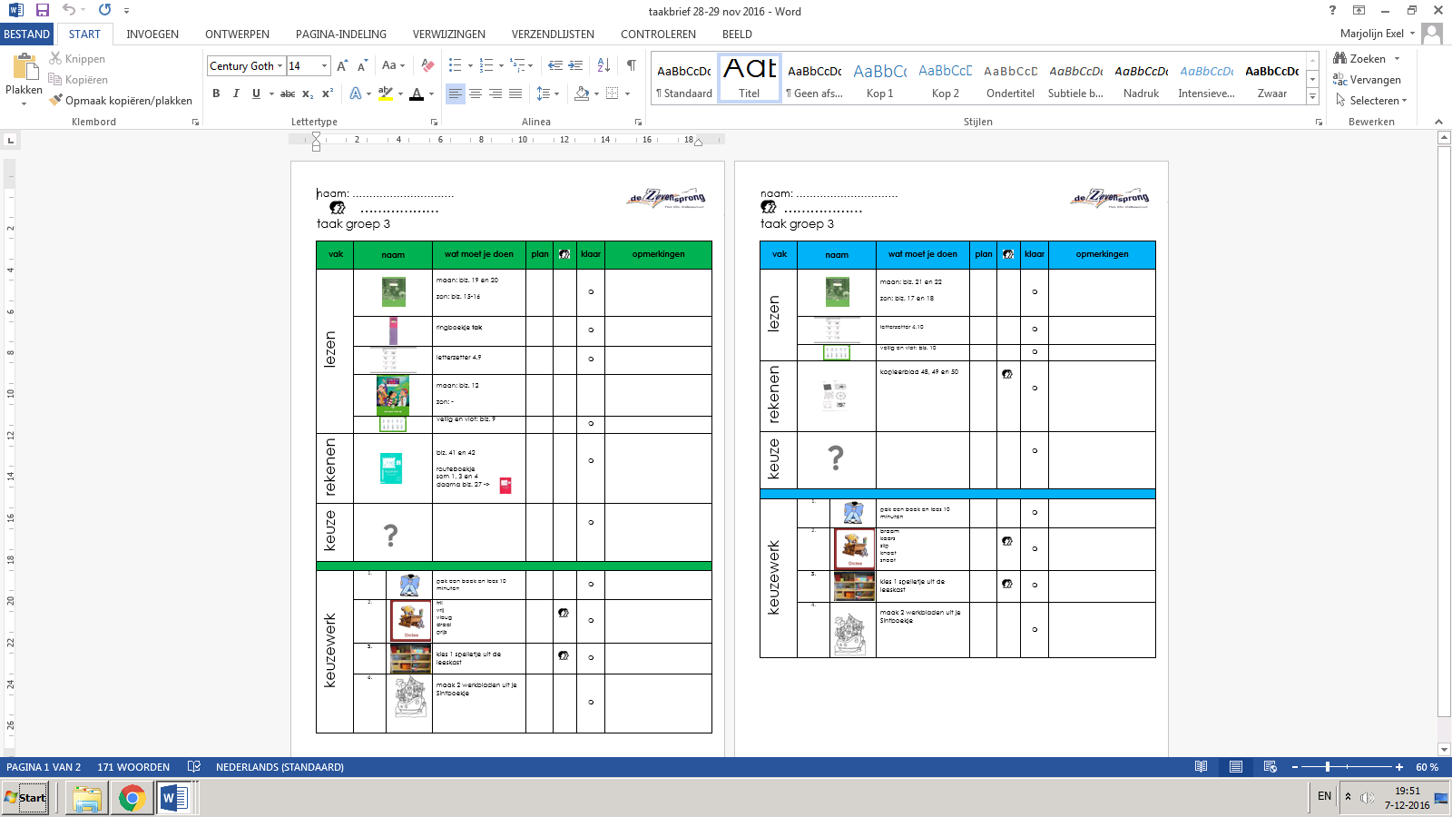

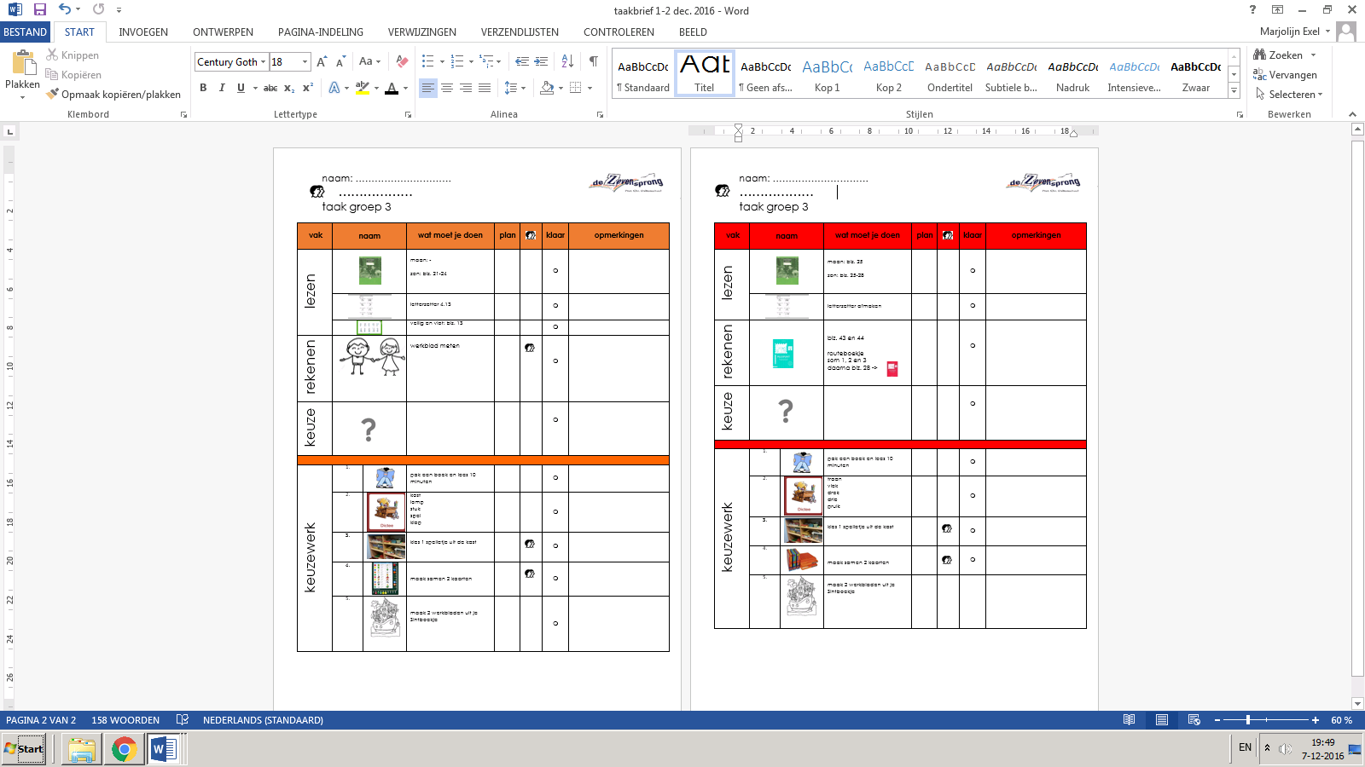Donderdag en vrijdag

**Taakbrief groep 5**

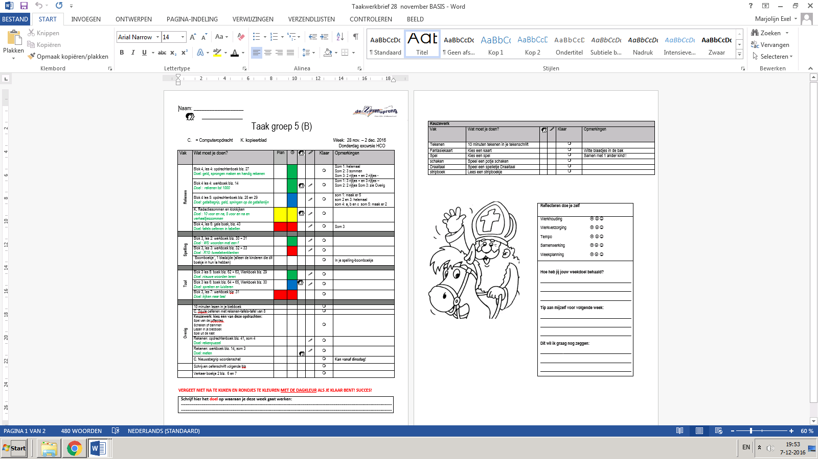

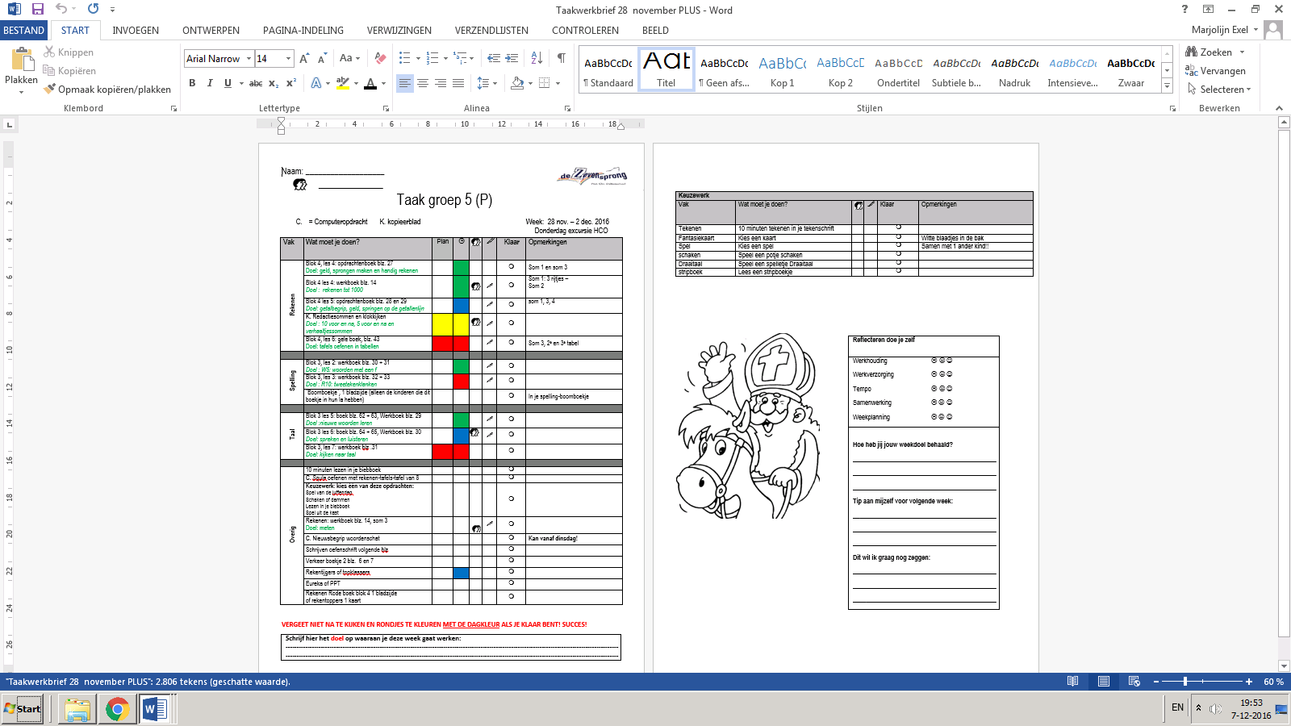

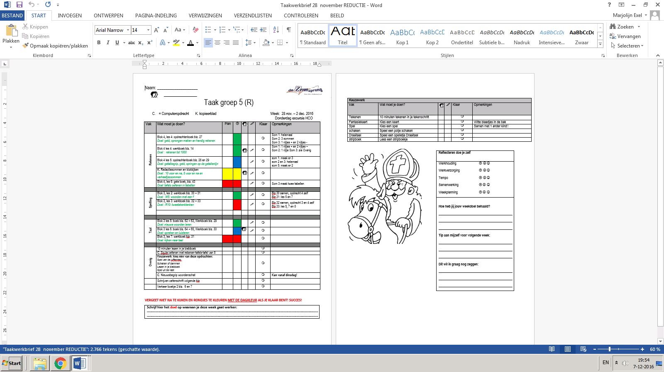

**Taakbrief groep 7**

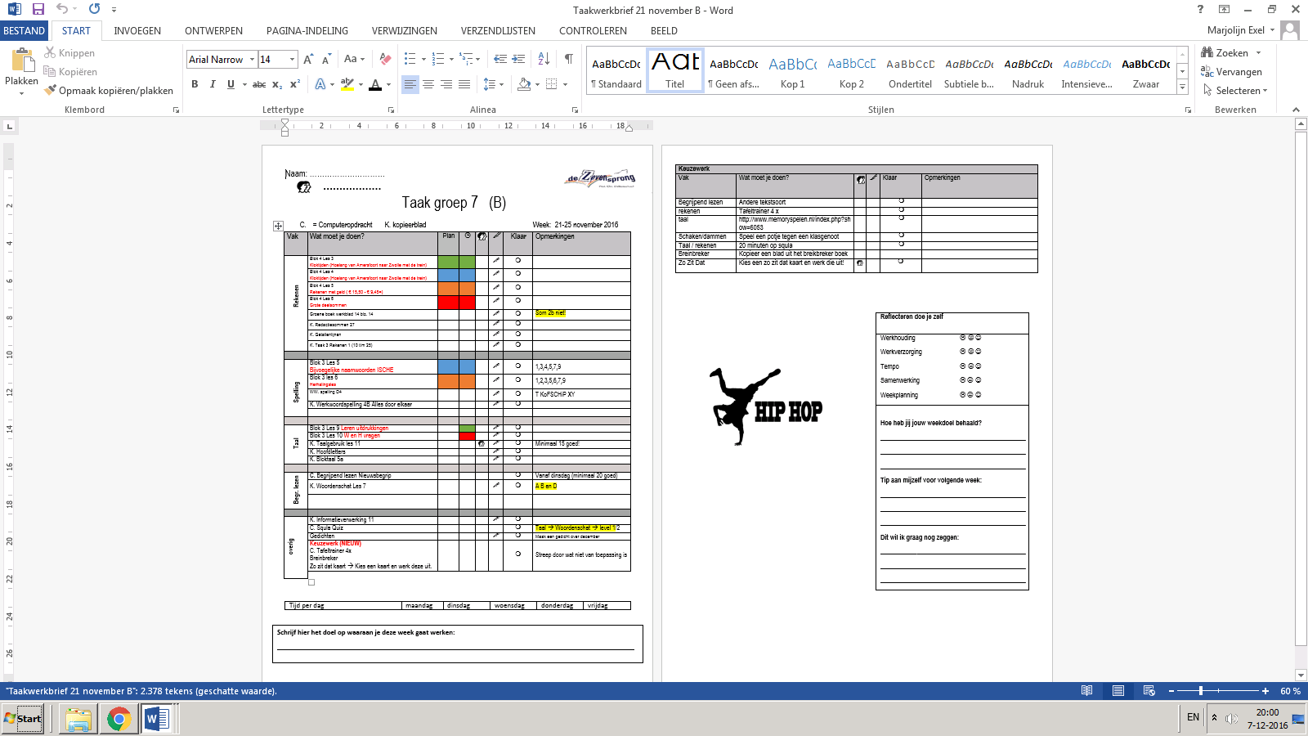

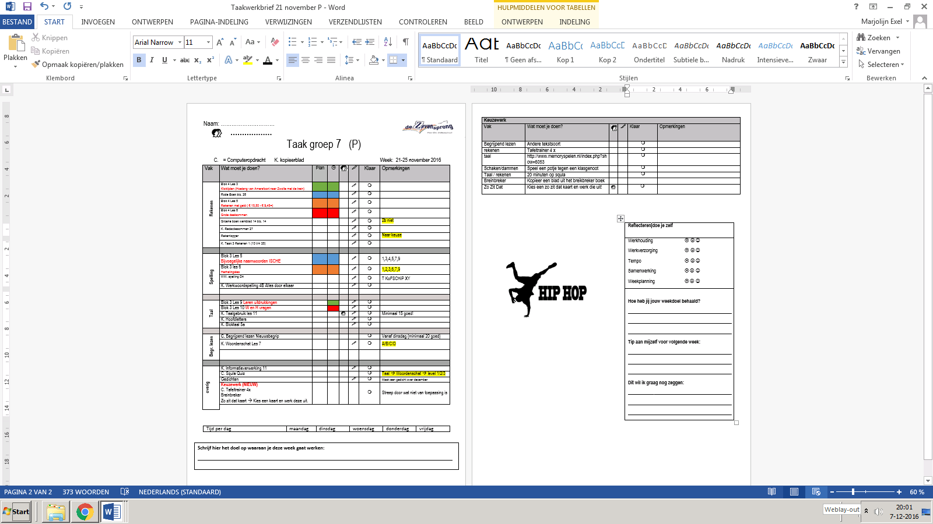

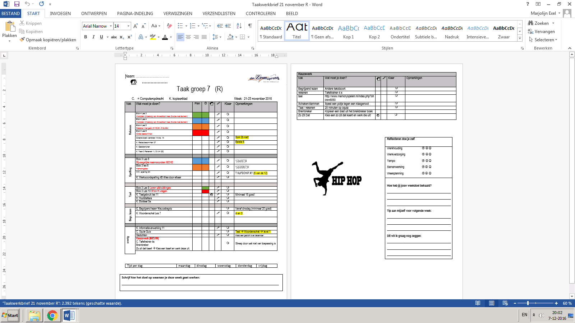

**Dagtaak groep 6**

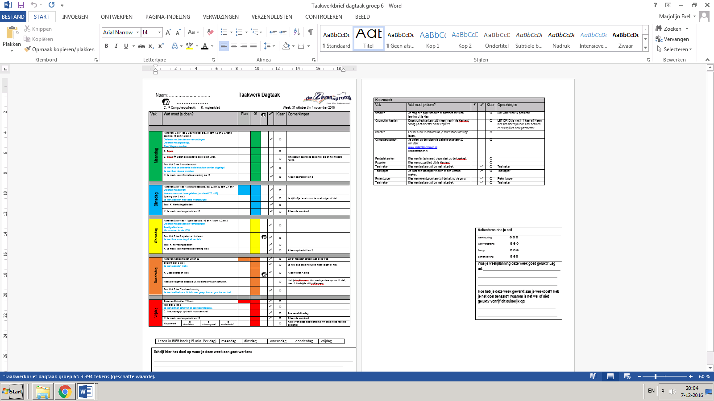

|  |
| --- |
| Bijlage 10.4 Gebruikte Dalton kijkwijzers |

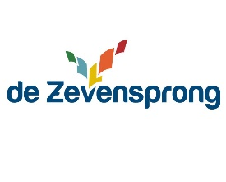**Kijkwijzer Dalton 2019-2022**

|  |  |  |  |
| --- | --- | --- | --- |
| 1. **Organisatie klas** | X |  | Opmerkingen |
| De dagen van de week hangen in de juiste kleuren op het bord |  |  |  |
| De structuur van de dag wordt op het planbord weergegeven |  |  |  |
| Er wordt gewerkt, zoals afgesproken, met een planbord waar de doelen voor de leerlingen zichtbaar zijn |  |  |  |
| Kinderen weten wat het doel is van de taken die ze moeten doen |  |  |  |
| Het stilteteken (hand omhoog) wordt geregeld gebruikt |  |  |  |
| Er wordt gewerkt met huishoudelijke taken in de klas en dit is zichtbaar |  |  |  |
|  |  |  |  |
|  |  |  |  |
| 1. **Organisatie taaktijd (hele ochtend Dalton)** |  |  |  |
| Er wordt gewerkt met uitgestelde aandacht |  |  |  |
| Het kiezen gaat vlot |  |  |  |
| Het stoplicht wordt systematisch gebruikt |  |  |  |
| De leerkracht loopt tijdens het werken “vaste rondes” |  |  |  |
| Er wordt consequent gebruik gemaakt van het stilte-uur, blokje, stoplicht |  |  |  |
| Het kind kan zelf bepalen hoe hij/zij werkt aan de door de leerkracht gestelde doelen |  |  |  |
| Leerkracht kijkt steekproefsgewijs ook nog na |  |  |  |
| Leerlingen zijn verantwoordelijk voor de eigen werkplek en gedrag |  |  |  |
|  |  |  |  |
| 1. **Taakbrief** |  |  |  |
| Er wordt gewerkt met een taak waar de vakgebieden; rekenen, taal, spelling en begrijpend lezen op staan |  |  |  |
| Er wordt gewerkt met een standaard format voor de taakbrieven |  |  |  |
| Er wordt een gedifferentieerde taak aangeboden die gepersonaliseerd voor de leerling (minimaal 3 niveaus per groep) |  |  |  |
| De keuzetaak is een educatieve activiteit |  |  |  |
| De keuzetaak is een educatieve activiteit die ten goede komt aan de eigen ontwikkeling van leerlingen |  |  |  |
| Tekenen de kinderen hun gemaakte werk met de kleur van de dag? |  |  |  |
| Worden de leerdoelen op taak neergezet |  |  |  |
| Is er mogelijkheid tot zelfevaluatie op de taak? |  |  |  |
| Is de lay-out conform de schoolafspraken |  |  |  |
| Op de taak staat voor welk vak instructie wordt gegeven |  |  |  |
| Kinderen gebruiken de dagkleuren bij het plannen |  |  |  |
|  |  |  |  |
| 1. **Samenwerking** |  |  |  |
| Het kind zoekt, indien nodig, samenwerking met medeleerlingen bij uitvoering van een taak |  |  |  |
| Er is mogelijkheden tot samenwerking binnen en buiten de groep |  |  |  |
| Op de weektaak staan structureel 2 maatjes taken? |  |  |  |
|  |  |  |  |
| 1. **Evaluatie en Reflectie** |  |  |  |
| Er wordt wekelijks, op afgesproken manier, geëvalueerd en gereflecteerd in de groepen op proces en product. |  |  |  |
| Evaluatie en reflecteren wordt geregistreerd in de groepsmap |  |  |  |
| Kinderen zijn betrokken bij het beoordelen van hun eigen werk |  |  |  |
| Wordt er gebruik gemaakt van Strandbal/dobbelsteen of vragenkaartjes? |  |  |  |
|  |  |  |  |
| 1. **Overig** |  |  |  |
| Is deze klas een Daltonklas? |  |  |  |
| Is deze leerkracht een Daltonleerkracht? |  |  |  |
|  |  |  |  |
|  |  |  |  |
|  |  |  |  |